|  |
| --- |
| BAN CƠ YẾU CHÍNH PHỦ  **HỌC VIỆN KỸ THUẬT MẬT MÃ**  ¯¯¯¯¯¯¯¯¯¯¯¯¯¯¯¯  Logo HvKTMM |
| ĐỒ ÁN TỐT NGHIỆP  **THIẾT KẾ ĐIỀU KHIỂN GIÁM SÁT HỆ THỐNG QUAN TRẮC MÔI TRƯỜNG TẠI CỐNG CỬA SÔNG TRÊN WEBSEVER** |
| Ngành: Kỹ thuật Điện tử Viễn thông  Mã số: 7.52.02.07    *Sinh viên thực hiện*:  **Trình Văn Đại**  Lớp: DT1B |
| **Hà Nội, 2021** |
| BAN CƠ YẾU CHÍNH PHỦ  **HỌC VIỆN KỸ THUẬT MẬT MÃ**  ¯¯¯¯¯¯¯¯¯¯¯¯¯¯¯¯  Logo HvKTMM |
| ĐỒ ÁN TỐT NGHIỆP  **THIẾT KẾ ĐIỀU KHIỂN GIÁM SÁT HỆ THỐNG QUAN TRẮC MÔI TRƯỜNG TẠI CỐNG CỬA SÔNG TRÊN WEBSEVER** |
| Ngành: Kỹ thuật Điện tử Viễn thông  Mã số: 7.52.02.07  *Sinh viên thực hiện*:  **Trình Văn Đại**  Lớp: DT1B  *Người hướng dẫn*:  **ThS. Đào Thanh Tuấn**  Công ty TNHH đầu tư phát triển điện tử tự động hoá DKS |
| **Hà Nội, 2021** |

MỤC LỤC

Mục lục i

Danh mục từ viết tắt iii

Danh mục hình ảnh v

Danh mục bảng viii

Lời cảm ơn ix

Lời nói đầu x

Chương 1. Tổng quan về quan trắc môi trường 1

1.1. Khái niệm về quan trắc môi trường 1

1.2. Các quy định về quan trắc môi trường định kỳ hiện nay: 2

1.3. Điều kiện để công ty tham gia dịch vụ quan trắc môi trường 3

1.4. Những yêu cầu cơ bản đối với chương trình quan trắc môi trường là gì? 4

1.5. Một số quy định mới về quan trắc môi trường 5

1.6. Vai trò của quan trắc môi trường trong cuộc sống 6

1.7. Vai trò, nhiệm vụ của quan trắc môi trường tại cống cửa sông 7

Chương 2. Lựa chọn phương án kỹ thuật 9

2.1. Phương án 1 9

2.2. Phương án 2 10

2.3. Lựa chọn phương án 11

Chương 3. Lựa chọn thiết bị cho hệ thống 12

3.1. PLC 12

3.1.1. Khái quát chung về PLC 12

3.1.2. Cấu trúc của PLC 13

3.1.3. Ngôn ngữ lập trình PLC 14

3.1.4. Phân loại PLC 18

3.1.5. PLC S7-1200 của hãng Siemens 19

3.1.5.1. Phần mềm lập trình: TIA PORTAL (bất kỳ version) 20

3.1.5.2. Một số tập lệnh cơ bản 21

3.1.5.2.1. Bit logic 21

3.1.5.2.2. Các bộ định thì (Timer) 24

3.1.5.2.3. Các bộ đếm (Counter) 28

3.1.5.2.4. So sánh 30

3.1.5.2.5. Các lệnh cộng, trừ, nhân và chia 32

3.1.5.2.6. . Lênh di chuyển 33

3.1.5.2.7. Các lệnh làm tròn và cắt bỏ (ROUND, TRUNC) 35

3.1.5.2.8. Các lệnh CEIL và FLOOR 36

3.1.5.2.9. Các lệnh định tỷ lệ và chuẩn hóa (SCALE_X, NORM_X) 36

3.2. Cảm biến 38

3.2.1. Cảm biến mực nước 38

3.2.2. Cảm biến độ mặn 42

3.2.3. Thùng đo mưa 43

3.2.4. Cảm biến tốc độ gió 45

3.2.5. Cảm biến nhiệt độ không khí 46

Chương 4. Tập bản vẽ đấu nối 48

4.1. Sơ đồ đấu nối các thiết bị 48

4.2. Bố trí thiết bị trong tủ điều khiển 49

4.3. Mô hình lắp đặt 50

4.3.1. Lắp đặt tủ điều khiển và cảm biến nhiệt độ, cảm biến gió, lượng mưa 50

4.3.2. Lắp đặt cảm biến mực nước, đo độ mặn 51

Chương 5. Xây dựng chương trình điều khiển 52

5.1. Lưu đồ thuật toán 52

5.2. Bảng phân công đầu vào, ra của PLC 53

5.3. Chương trình PLC 54

Chương 6. Lập trình webserver 58

6.1. Cấu hình lập trình Webserver 58

6.2. Cách vận hành Webserver 63

6.3. Kết quả 64

Kết quả và hướng phát triển 66

Tài liệu tham khảo 67

Phụ lục 68

DANH MỤC TỪ VIẾT TẮT

|  |  |
| --- | --- |
| **Viết tắt** | **Tiếng anh** |
| PLC | Programmable Logic Controller |
| LAD | Ladder logic |
| FBD | Function Block Diagram |
| STL | Statement List |
| CPU | Central Processing Unit |
| OB | Organisation block |
| FC | Function |
| FB | Function Block |
| DB | Data Block |
| I | Process image input |
| Q | Process image output |
| M | Memory |
| T | Timer |
| PV | Preset Value |
| CV | Current Value |
| C | Counter |
| RAM | Random Access Memory |
| EPROM | Electrically Programmable Read Only Memory |
| PTP | Point to Point |
| SB | Signal Boards |
| SM | Signal Module |
| CM | Communication Module |
| IP | Internet Protocol |
| PI | Process image |
| HSC | High Speed Counter |
| PWM | Pulse Width Modulation |
| PTO | Pulse Train Output |
| HMI | Human Machine Interface |
| TIA | Totally Integrated Automation |
| TIA Portal | Totally Integrated Automation Portal |

DANH MỤC HÌNH ẢNH

Hình 1. 1. Hình ảnh các kỹ sư đang lấy mẫu đất 1

Hình 1. 2. Hình ảnh quan trắc môi trường biển 3

Hình 1. 3. Một ví dụ về hệ thống quan trắc tự động 5

Hình 2. 1. Hình ảnh datalogger chuyên dụng quan trắc môi trường 9

Hình 2. 2. Bộ điều khiển PLC 10

Hình 3. 1. PLC kết nối và điều khiển các thiết bị 12

Hình 3. 2. Cấu trúc của PLC 14

Hình 3. 3. Ngôn ngữ lập trình PLC LAD 15

Hình 3. 4. Ngôn ngữ lập trình PLC FBD 16

Hình 3. 5. Ngôn ngữ lập trình PLC ST/STL 17

Hình 3. 6. Ngôn ngữ lập trình PLC SFC 18

Hình 3. 7. PLC S7-1200 1214C của hãng Siemens 20

Hình 3. 8. Giao diện bên trong phần mềm lập trình TIA PORTAL 21

Hình 3. 9. Tiếp điểm thường hở 22

Hình 3. 10. Tiếp điểm thường đóng 22

Hình 3. 11. Lệnh OUT 22

Hình 3. 12. Lệnh OUT đảo 23

Hình 3. 13. Lệnh Set và Reset 1 bit 23

Bảng 3. 1. Lệnh Set và Reset 1 bit 23

Hình 3. 14. Lệnh Set và Reset nhiều bit 24

Bảng 3. 2. Lệnh Set và Reset nhiều bit 24

Hình 3. 15. Các bộ đếm định thì (Timer) 25

Bảng 3. 3. Các bộ đếm định thì timer 25

Hình 3. 16. Gianr đồ bộ đếm định thì TP 27

Hình 3. 17. Giản đồ bộ đếm định thì ON-delay (TON) 27

Hình 3. 18. Giản đồ bộ đếm định thì ON-delay 27

Hình 3. 19. Giản đồ bộ đếm định thì có nhớ ON-delay (TONR) 28

Hình 3. 20. Các bộ đếm 28

Hình 3. 21. Giản đồ định thì CTU với một giá trị đếm 29

Hình 3. 22. Giản đồ định thì CTD với một giá trị đếm 29

Hình 3. 23. Giản đồ định thì CTUD với một giá trị đếm 30

Hình 3. 24. Lệnh so sánh 30

Bảng 3. 4. Lệnh so sánh 30

Hình 3. 25. Các lệnh “IN_RANGE” và “OUT_RANGE” 31

Bảng 3. 5. Các Lệnh “IN RANGE” và “OUT_RANGE” 31

Hình 3. 26. Phép toán cộng, trừ, nhân, chia 32

Bảng 3. 6. Các phép toán cộng, trừ, nhân, chia 32

Hình 3. 27. Lệnh MOV, MOVE_BLK, UMOVE_BLK 34

Hình 3. 28. Lệnh ROUND, TRUNC 35

Bảng 3. 7. Mô tả lệnh làm tròn và cắt bỏ 35

Hình 3. 29. Lệnh CEIL và FLOOR 36

Bảng 3. 8. Mô tả lệnh CEIL và FLOOR 36

Hình 3. 30. Lệnh định tỷ lệ SCALE_X và chuẩn hoá NORM_X 36

Bảng 3. 9. Thông số, kiểu dữ liệu lệnh SCALE_X, NORM_X 37

Bảng 3. 10. Trạng thái ENO lệnh định tỷ lệ SCALE_X và chuẩn hoá NORM_X 38

Hình 3. 33. Đấu nối cảm biến mực nước vào PLC S7-1200 41

Hình 3. 34. Cảm biến độ mặn RSA 0100 42

Hình 3. 35. Đấu nối cảm biến độ mặn với PLC 43

Hình 3. 36. Đấu nối thùng đo mưa với PLC 44

Hình 3. 37. Cảm biến đo tốc độ gió W10W 45

Hình 3. 38. Đấu nối cảm biến tốc độ gió với PLC 46

Hình 3. 39. Cảm biến nhiệt độ HygroVUE10 46

Hình 3. 40. Đấu nối cảm biến nhiệt độ vào PLC, Module analog mở rộng 47

Hình 4. 1. Sơ đồ khối tổng quan về hệ thống quan trắc 52

Hình 4. 2. Lưu đồ thuật toán hệ thống quan trắc môi trường 52

Bảng 4. 1. Bảng phân công các vùng nhớ trong PLC 53

Bảng 4. 2. Bảng chương trình và giải thích chương trình 54

Hình 5. 1. Click phải chuột vào PLC cần cấu hình, chọn vào mục properties 58

Hình 5. 3. Click vào web server để Enable web server cho PLC 59

Hình 5. 4. Click ok để tiếp tục 59

Hình 5. 5. Nhấn ok ở cửa sổ cài đặt để hoàn tất 59

Hình 5. 6. Chọn vào webserver và click vào mục HTML directory 60

Hình 5. 7. Chọn đến thư mục chứa file lập trình giao diện web server rồi nhấn ok 60

Hình 5. 8. Chọn vào Default HTML page để chọn page hiển thị đầu tiên 61

Hình 5. 9. Click chọn vào Generate block để tiến hành load dữ liệu 61

Hình 5. 10. Chú ý mục Web DB number đang là 333 61

Hình 5. 11. Quay lại giao diện Main để tiến hành lập trình 62

Hình 5. 12. Tìm đến mục Communication, chọn Webserver và câu lệnh 62

Hình 5. 13. Cầm chuột kéo thả câu lệnh vào bên trong hàm Main của PLC 62

Hình 5. 14. Lập trình như hình 63

Hình 5. 15. Một phần giao diện của trang Home 64

Hình 5. 16. Một phần giao diện của trang Data 64

Hình 5. 17. Một phần giao diện của trang About 64

Hình 5. 18. Một phần giao diện của trang Contact 65

DANH MỤC BẢNG

Bảng 3. 1. Lệnh Set và Reset 1 bit 23

Bảng 3. 2. Lệnh Set và Reset nhiều bit 24

Bảng 3. 3. Các bộ đếm định thì timer 25

Bảng 3. 4. Lệnh so sánh 30

Bảng 3. 5. Các Lệnh “IN RANGE” và “OUT_RANGE” 31

Bảng 3. 6. Các phép toán cộng, trừ, nhân, chia 32

Bảng 3. 7. Mô tả lệnh làm tròn và cắt bỏ 35

Bảng 3. 8. Mô tả lệnh CEIL và FLOOR 36

Bảng 3. 9. Thông số, kiểu dữ liệu lệnh SCALE_X, NORM_X 37

Bảng 3. 10. Trạng thái ENO lệnh định tỷ lệ SCALE_X và chuẩn hoá NORM_X 38

LỜI CẢM ƠN

Trên thực tế không có sự thành công nào mà không gắn liền với những sự hỗ trợ, giúp đỡ dù ít hay nhiều, dù trực tiếp hay gián tiếp của người khác. Trong suốt thời gian từ khi bắt đầu học tập tại trường đến nay, em đã nhận được sự giúp đỡ của quý thầy cô, gia đình và bạn bè.

Với lòng biết ơn sâu sắc nhất, em xin gửi đến quý thầy cô trường Học Viện Kỹ Thuật Mật Mã cũng như là thầy cô Khoa Điện Tử Viễn Thông, đặc biệt là Thầy Đào Thanh Tuấn đã giảng dạy với tâm huyết và tri thức của mình để truyền đạt vốn kiến thức quý báu cho chúng em trong suốt thời gian học tập. Và đặc biệt trong học kỳ này, nếu không có những lời hướng dẫn, dạy bảo của Thầy thì em nghĩ đề tài này của em rất khó có thể hoàn thiện được. Một lần nữa, chúng em xin gửi lời cảm ơn chân thành và sự tri ân sâu sắc với quý Thầy. Đề tài được thực hiện trong khoảng thời gian ngắn. Bước đầu đi vào thực tế chúng em còn hạn chế và còn nhiều bỡ ngỡ.

Do vậy, không tránh khỏi những thiếu sót là điều chắc chắn, em rất mong nhận được những ý kiến đóng góp quý báu của quý Thầy cô và các bạn sinh viên để kiến thức của chúng em trong lĩnh vực này được hoàn thiện hơn.

Em xin chân thành cảm ơn!

LỜI NÓI ĐẦU

Trong xã hội ngày nay, khi mà sự nghiệp hiện đại hóa là mục tiêu hàng đầu của mỗi quốc gia, sự vượt trội về công nghệ là điều mỗi nước đều theo đuổi nhằm đạt được sự ưu việt nhất trong quá trình sản xuất, không chỉ có ý nghĩa về mặt lợi nhuận mà còn có ý nghĩa khẳng định sự thành công trong thương trường khi áp dụng được những công nghệ tốt nhất. Tại Việt Nam khi mà việc áp dụng khoa học công nghệ còn chưa cao và chưa được thực hiện trên quy mô lớn thì việc hiện đại hóa các quy trình sản xuất càng bức thiết hơn bao giờ hết. Thực tế hiện nay tại các doanh nghiệp chúng ta đang sử dụng hàng trăm lao động cho một khâu sản xuất, việc quản lý lao động trở nên phức tạp và sản phẩm làm ra còn tùy thuộc vào lao động như tình trạng sức khỏe, kinh nghiệm, tay nghề. Trong khi đó, những nước phát triển đã sản xuất ra số lượng sản phẩm đúng với số lượng ta đã làm được chỉ với những thiết bị máy móc và chỉ sử dụng một nhân công duy nhất để trông coi trong trường hợp máy móc bị sự cố kỹ thuật. Việc tự động hóa trong sản xuất sẽ đưa ra những sản phẩm với chất lượng đúng như mong muốn và tiết kiệm chi phí sản xuất. Chính sự khác biệt trong công nghệ đã mang những nước phát triển đến với một tầm cao vượt xa chúng ta. Điều đó không có nghĩa là chúng ta sẽ không đuổi kịp các nước tiên tiến mà đó là động lực thúc đẩy, là mục tiêu cho sự phấn đấu tìm hiểu và phát triển khoa học kỹ thuật để sánh vai cùng các nước tiên tiến trên thế giới.

Hiện nay một số trạm quan trắc môi trường ở Việt Nam vẫn còn sử dụng nhiều kỹ sư giám sát hiện trường tại khu vực đặt thiết bị cảm biến đo tín hiệu từ bên ngoài môi trường, điều này làm chậm trong quá trình xử lý, thông báo và gửi các tín hiệu về trung tâm, thường những ngày mưa gió thất thường thì không có nhiều thời gian và không gian để làm việc. Bên cạnh đó còn phải tốn một khoảng tiền lớn chi trả cho nhân công đứng tại trạm quan trắc để giám sát đo tín hiệu. Để giải quyết vấn đề trên em đã chọn đề tài “THIẾT KẾ ĐIỀU KHIỂN GIÁM SÁT HỆ THỐNG QUAN TRẮC MÔI TRƯỜNG TẠI CỐNG CỬA SÔNG TRÊN WEBSEVER”

Đồ án thực hiện nhằm mục đích đảm bảo chất lượng dự báo đến thông suốt kịp thời của thông tin. Qua đó, các diễn biến hiện tượng thời tiết, thiên tai được thu thập đầy đủ, chính xác phục vụ việc cảnh báo và dự báo kịp thời.

Phạm vi nghiên cứu:

1. Dựa trên việc tìm hiểu hệ thống quan trắc môi trường từ nguồn internet và tầm quan trọng của việc giám sát thời tiết, khí hậu và nước.
2. Xây dựng webserver trên PLC S7-1200.
3. Lập trình chương trình PLC S7-1200.

Nội dung nghiên cứu:

Cơ sở lý thuyết S7-1200

Phần cứng

Phần mềm

Các thiết bị ngõ vào, ngõ ra trong công nghiệp

Tìm hiểu phần mềm lập trình cho PLC.

Tìm hiểu nguyên lý, cách đấu nối cho các cảm biến: cảm biến đo mức nước, cảm biến đo hướng gió, tốc độ gió, cảm biến đo nhiệt độ môi trường với PLC

Tìm hiểu lập trình web để lập trình webserver

Sau thời gian khoảng ba tháng thực hiện đồ án, các mục tiêu về cơ bản đã đạt được. Tuy nhiên lượng kiến thức về lĩnh vực PLC là rất rộng và phức tạp, thời gian thực hiện đồ án tương đối ngắn nên chắc chắn không tránh khỏi thiếu sót. Rất mong được sự góp ý của các thầy cô, cũng như các bạn học viên để đồ án này được hoàn thiện hơn.

|  |  |
| --- | --- |
|  | **SINH VIÊN THỰC HIỆN ĐỒ ÁN**  Trình Văn Đại |

1. TỔNG QUAN VỀ QUAN TRẮC MÔI TRƯỜNG
   1. Khái niệm về quan trắc môi trường

Quan trắc là kiểm tra đánh giá và quan sát có hệ thống.

Quan trắc môi trường là một quá trình kiểm tra đo đạc và theo dõi thường xuyên mang tính định kỳ thông qua các chỉ tiêu về tính chất vật lý và hóa học của thành phần môi trường, quá trình đo lường sẽ cung cấp các đánh giá cần thiết về những tác động và chuyển biến của môi trường ở từng khoảng thời gian khác nhau.

Trong đó quan trắc môi trường được thực hiện ở nhiều không gian và các hình thức đa dạng khác nhau như quan trắc môi trường nước thải hay môi trường đất, môi trường không khí và cả môi trường tiếng ồn cũng được khảo sát , từ đó nhằm đạt đến những mục tiêu chung trong đánh giá những diễn biến của mọi khía cạnh môi trường trong một phạm vi quốc gia hay nắm bắt tình hình cụ thể của từng môi trường để đưa ra những giải pháp cụ thể và có những cảnh báo kịp thời tới những diễn biến bất thường hoặc nguy cơ gây ô nhiễm ảnh hưởng tới thực trạng môi trường chung.

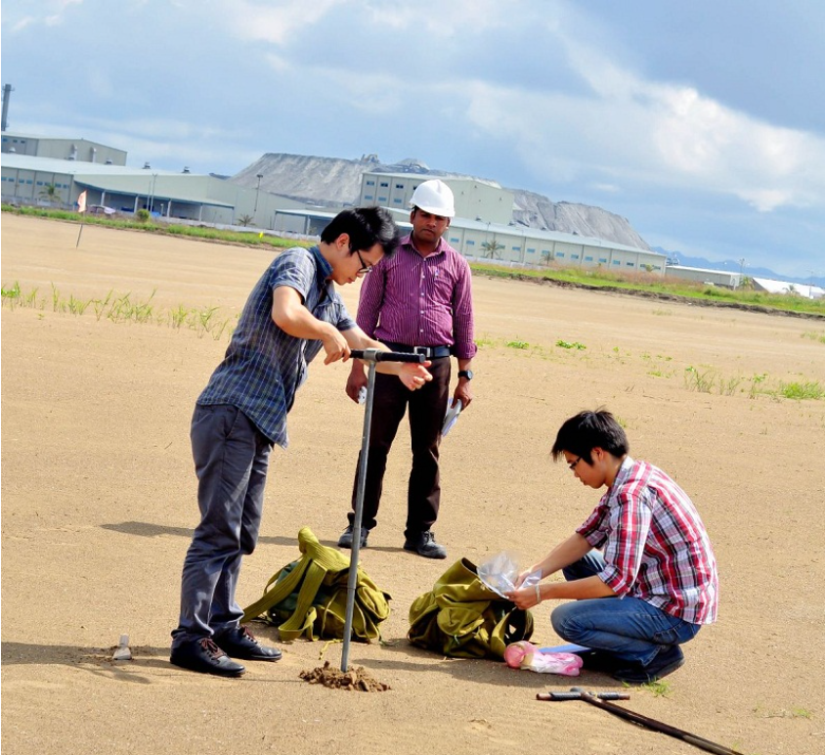

Hình 1. 1. Hình ảnh các kỹ sư đang lấy mẫu đất

Hiện hay có 2 cách quan trắc là quan trắc trực tiếp tại môi trường (thủ công) và sử dụng hệ thống quan trắc môi trường tự động. Trong đó ưu điểm của quan trắc môi trường tự động là có thể điều khiển hệ thống từ xa nhờ kết nối internet hay kịp thời phát hiện những chuyển biến xấu từ môi trường như sự cố vượt ngưỡng khí thải nước thải nhờ chức năng báo động, hệ thống vận hành đơn giản, không mất nhiều thời gian và không cần huy động quá nhiều nhân lực đồng thời có thể đo được nhiều thông số và đảm bảo sự nhanh chóng.

Trạm quan trắc môi trường là những hệ thống mạng lưới kiểm tra diễn biến của môi trường ở từng địa phương nhằm có những báo cáo thông số cụ thể những chuyển biến môi trường của từng địa phương. Chủ yếu các trạm quan môi trường đều là những hệ thống quan trắc môi trường tự động. Những trạm quan trắc này đóng vai trò quan trọng trong đời sống đô thị khoa học và thực tế.

* 1. Các quy định về quan trắc môi trường định kỳ hiện nay:

Những quy định về quan trắc môi trường được thay đổi định kì theo đổi theo từng quý, từng năm với những quy định riêng đặc trưng với từng hình thức môi trường. Trong đó

Quy định về tần suất quan trắc môi trường: Tần suất quan trắc môi trường chính là số lần thực hiện quan trắc tối thiểu, được quy định tối thiểu với từng loại môi trường khác nhau, tìm hiểu về quan trắc môi trường là gì cũng như tần suất phù hợp với từng loại môi trường:

Đối với môi trường mặt nước lục địa: Tần suất được quy định với môi trường mặt nước lục địa trung bình tần suất thực hành là trong khoảng 6 lần/năm. Tần suất nhiều nhất trong các loại môi trường bởi môi trường này tuy diễn biến chậm nhưng có những biến đổi rõ rệt nhất cần được quan trắc thường xuyên để thu thập thực trạng và kịp thời có những giải pháp với các chuyển biến xấu.

Tần suất quan trắc trầm tích: Với môi trường trầm tích tự nhiên, quy định về tần suất quan trắc là 1 lần/năm, một mốc thời gian phù hợp với sự đo đạc biến đổi đến từ tự nhiên, các trầm tích thông thường có tuổi đời lâu năm.

Số lần quan trắc tiếng ồn và độ rung: Được xem là một trong hình thức quan trắc rất cần thiết với môi trường đô thị, tìm hiểu về quan trắc môi trường là gì chắc chắn không thể bỏ qua môi trường tiếng ồn và độ rung. Tần suất quy định số lần quan trắc môi trường tiếng ồn và độ rung trung bình được chỉ định tối thiểu là 4 lần trong 1 năm.

Tần suất quan trắc môi trường đất: Môi trường đất được đánh giá là một trong những nhóm môi trường sở hữu thông số biến đổi chậm, chính vì vây tần suất cũng ít hơn hẳn so với sinh trắc tiếng ồn và độ rung hay trầm tích và mặt nước lục địa khi có tần suất được quy định là 3 năm 1 lần, thậm chí là 5 năm một lần cũng phù hợp với quy định; Mặc dù tần suất quan trắc ít chỉ 1 lần trong vài năm tuy nhiên điều này không làm ảnh hưởng nhiều tới việc theo dõi bởi thuộc nhóm có diễn biến chậm và cần có thời gian để tìm hiểu về những biến chuyển trong số liệu của môi trường đất.

Tần suất thực hiện quan trắc môi trường nước biển: Cũng giống như môi trường đất thuộc nhóm biến đổi chậm , không thể thực hiện thu thập số liệu trong vòng một năm chính vì vậy mà tần suất được quy định với môi trường biển tương đương với môi trường đất trong khoảng 3 năm – 5 năm/lần; Bên cạnh đó đối với tần suất quan trắc môi trường nước dưới đất được quy định là tối thiểu trong khoảng 2 lần/1 năm, trong đó lần nên quan trắc vào mùa khô và một lần vào mùa mưa để có thể giám sát cụ thể những biến cụ thể của môi trường nước dưới đất. Trong một số trường hợp cụ thể và đặc trưng hơn, nếu nước dưới đất không áp có những thay đổi về hiện tượng thời tiết có thể kết hợp tần suất quan trắc là trong khoảng 1 tháng/1 lần; Cùng với đó là quan trắc lượng nước mưa cũng nằm trong nhóm môi trường đất và nước với mẫu nước mưa được lấy tương ứng theo từng trận mưa, khoảng thời gian sinh trắc sẽ kéo dài trong khoảng thời khắc khởi đầu và chấm dứt trận mưa, sinh trắc viên buộc lấy mẫu trong suốt khoảng thời gian của trận mưa.

→ Vậy những yếu tố tác động đối với tần suất quan trắc môi trường là gì? Điều này phụ thuộc vào từng loại môi trường thuộc nhóm biến đổi nhanh hoặc chậm, từ đó có những quy định cụ thể về tần suất kiểm tra, theo dõi qua các thiết bị quan trắc môi trường.

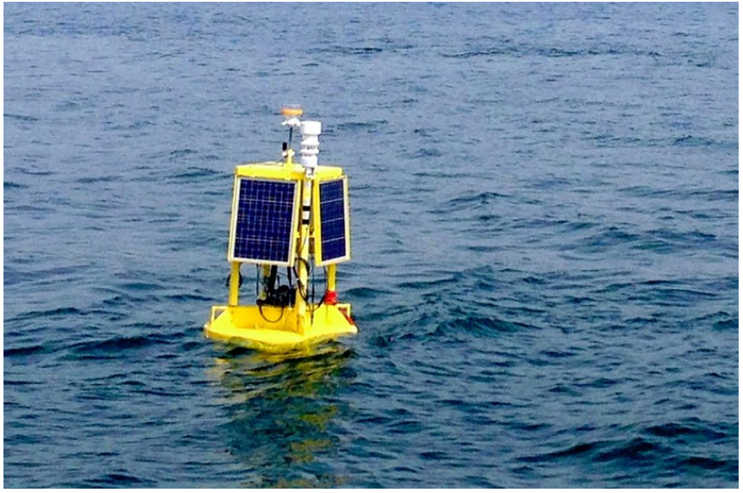

Hình 1. 2. Hình ảnh quan trắc môi trường biển

* 1. Điều kiện để công ty tham gia dịch vụ quan trắc môi trường

Ngoài những quy định về tần suất quan trắc với từng loại môi trường như đất, nước không khí, độ rung thì còn có những quy định cụ thể khác với các đơn vị trực tiếp thi công đo đạc tham gia quan trắc môi trường, trong đó cần đáp ứng đủ các điều kiện cần thiết sau:

Đáp ứng đủ điều kiện về nhân lực để thực hiện hoạt động quan trắc: Nhân lực để thực hiện hoạt động quan trắc cần đáp ứng đủ nhân lực cùng những điều kiện để thực hiện hoạt động quan trắc môi trường là gì?

Đáp ứng đủ số lượng người để thực hiện nhiệm vụ quan trắc tại hiện trường để có thể theo dõi đủ các thành phần môi trường một cách chính xác nhất với những thông số quan trắc đề nghị chứng nhận.

Người đứng đầu đơn vị thực hiện quan trắc cần có trình độ đại học tương đương trở lên với chuyên ngành về môi trường hoặc địa lý, địa chất, hóa học, sinh học, thổ nhưỡng, vật lý hạt nhân, phóng xạ, đặc biệt cần có 2 năm kinh nghiệm tối thiểu trong lĩnh vực quan trắc

Trình độ quan trắc viên thấp dưới đại học không được chiếm số lượng quá 30%

Sở hữu giấy chứng nhận đầu tư do cơ quan quản lý nhà nước có thẩm quyền cấp giấy chứng nhận để đủ điều kiện hoạt động trong quan trắc môi trường.

Sở hữu đầy đủ các trang thiết bị cần thiết, đảm bảo hiện đại và hoạt động tốt để quan trắc môi trường các phương pháp và cơ sở vật chất:

Trong đó các công đoạn bảo quản mẫu vật khi quan trắc cần đảm bảo sử dụng an toàn theo quy định chung của nhà nước và theo quy định của nhà sản xuất

Đảm bảo đủ công đoạn sử dụng vận hành và lấy mẫu để kiểm tra các mẫu quan trắc môi trường là gì, có đủ các mẫu đo và phân tích tại hiện trường.

Trang bị đầy đủ các dụng cụ bảo hộ đảm bảo an toàn cho người lao động khi trực tiếp thực hiện nhiệm vụ quan trắc môi trường tại hiện trường thực tế.

Có trụ sở làm việc đủ diện tích đặc thù cần thiết để có thể kết hợp với cơ sở vật chất để đảm bảo quản lý số liệu quan trắc và kết quả quan trắc.

Những đơn vị tham gia cần ưu tiên tìm hiểu ứng dụng môi trường quan trắc tự động: Quan trắc tự động là một trong những ứng dụng thực tế và cần thiết ở mọi môi trường đô thị, đặc biệt là với tình trạng xả trộm nước thải ra môi trường như hiện nay thì việc ứng dụng môi trường quan trắc tự động là vô cùng cần thiết để hạn chế và khắc phục tình trạng này.

* 1. Những yêu cầu cơ bản đối với chương trình quan trắc môi trường là gì?

Những yêu cầu cơ bản đối với chương trình quan trắc là phù hợp với kế hoạch quản lý, bảo vệ môi trường và tính chiến lược, quy hoạch.

Đảm bảo đủ các quy trình những vẫn đủ tính khả thi, tính hiện đại từ trang máy móc, phương tiện và tính khoa học, logic.

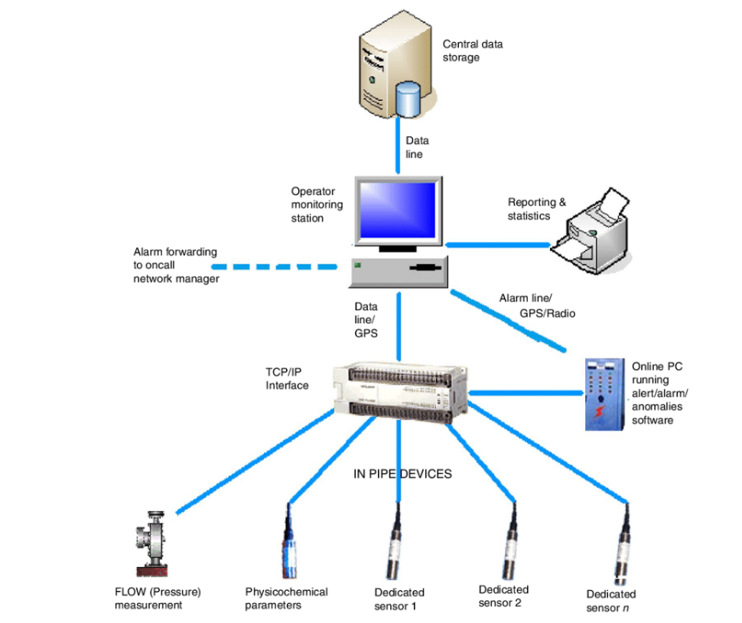

Hình 1. 3. Một ví dụ về hệ thống quan trắc tự động

Thực hiện đủ các quy định về thiết kế chương trình quan trắc của từng loại môi trường như môi trường nước, biển, khí thải hay đất…

Cần bảo đảm một số các yếu tố cần thiết về tần suất quan trắc của từng loại môi trường trong năm cũng như tần suất, thành phần và thông số quan trắc hợp lý và tối ưu nhất

Tuân thủ quy trình phương pháp và bảo quản từng thành phần thông số môi trường cần quan trắc

Thường xuyên rà soát và kiểm tra, điều chỉnh lại các thông số kiểm tra tính chính xác đồng thời có sự điều chỉnh và bổ sung

Với những chương trình quan trắc sau khi được thiết kế cần có chứng nhận của cơ quan quản lý liên quan dưới chấp thuận dưới dạng văn bản.

* 1. Một số quy định mới về quan trắc môi trường

Ngoài tần suất thực hiện quan trắc cũng như những yêu cầu cần thiết của công ty tham gia thực hiện dịch vụ quan trắc, cũng có một số quy định mới về việc thực hiện quan trắc mới được bổ sung và cần được chú ý như:

Về quan trắc nước thải tự động: các thông số có liên quan đến việc quan trắc bao gồm lưu lượng nước thải đầu vào và đầu ra, độ PH và các thông số đặc trưng theo yêu cầu của nhà nước, đối với hệ thống quan trắc nước thải tự động cần sở hữu thiết bị lấy nước tự động, lắp đặt camera có kết nối internet để tiện giám sát cửa thải và có khả năng lưu giữ hình ảnh trong khoảng thời gian là 3 tháng gần nhất.

Đối với quan trắc khí thải tự động: Điều này được thể hiện rõ trong phần phụ lục 11 ban hành kèm thông tư đối với trường hợp cơ sở có nhiều nguồn khí thải công nghiệp, chủ cơ sở cần phải quan trắc tự động liên tục các nguồn khí thải ở đầu ra.

Ngoài ra trong thông tư cũng chỉ rõ các vai trò cần thiết của việc lưu giữ kết quả quan trắc môi trường tự động dưới dạng tệp điện tử.

* 1. Vai trò của quan trắc môi trường trong cuộc sống

Có vai trò quan trọng với hệ thống quản lý môi trường: Như các bạn đã biết quan trắc môi trường là quá trình theo dõi mọi yếu tố môi trường mang tính định kì và chu kì, từ những quá trình theo dõi này sẽ cung cấp nguồn thông tin trực tiếp từ những chuyển biến của môi trường để từ đó cập nhật thông số theo dõi với hệ thống quản lý môi trường

Kịp thời phát hiện những ảnh hưởng xấu đến môi trường: Từ việc quan trắc môi trường có thể kịp thời theo dõi những ảnh hưởng xấu tác động đến môi trường xung quanh chẳng hạn như lượng khí thải tăng đột ngột hay nguồn đất hoặc nước bị ô nhiễm, từ đó sẽ có những giải pháp kịp thời và nhanh chóng để ngăn chặn các diễn biến xấu nhất có thể xảy đến.

Là mắt xích quan trọng trong việc đánh giá và môi trường: Để biết được thực trạng môi trường bạn đang ở có bị ô nhiễm, không khí có trong lành hay không cần nhờ đến vai trò chủ yếu của việc khảo sát môi trường thông qua các yếu tố đặc trưng như nguồn nước, đất, thống kê lượng khí thải, nước thải nước dưới tầng đất đồng thời từ đó xây dựng đánh giá cục bộ và đưa ra những đề xuất mới trong việc bảo vệ môi trường; Đồng thời đây cũng được xem là một công cụ chính yếu để kiểm soát môi trường trong điều kiện có thể của con người hoặc trong phạm vi lãnh thổ nơi chúng ta sinh sống.

Giúp định hướng phát triển môi trường theo nguyên tắc: Nhờ những số liệu sinh trắc cụ thể từ môi trường chúng ta có thể phát triển xa hơn về những định hướng cho môi trường theo nguyên tắc và quy luật phù hợp nhất.

Đóng vai trò quan trọng trong việc xây dựng môi trường thủy hải sản: Bên cạnh những vai trò quan trọng và mật thiết trong việc phát triển các yếu tố thuộc về môi trường thì quan trắc môi trường cũng mang đến những lợi ích nhất định trong việc phát triển kinh tế, đặc biệt là ở môi trường thủy hải sản, đây là cách duy nhất để đi môi trường hải sản, theo dõi điều kiện thuận lợi cho sự phát triển của tôm cá và các sinh vật ở biển sông hồ, đặc biệt là vào những thời điểm giao mùa, thời tiết có những diễn biến xấu và ảnh hưởng đến tình trạng chung như chênh lệch nhiệt độ hay oxy hòa tan giữa ngày và đêm; Từ những số liệu cụ thể trong việc quan trắc từ đó có những ứng phó kịp thời với vùng chăn nuôi có dấu hiệu bị nhiễm hữu cơ và hạn chế tối đa thiệt hại môi trường từ những loài sinh vật dưới nước mang bệnh.

Kiểm soát nguy cơ ô nhiễm đến sức khỏe của con người: Cụ thể vai trò của quan trắc môi trường được thể hiện tại Việt Nam với mật độ dân số khá lớn, lượng người tập trung về ngày càng đông cùng với đó là sự xuất hiện của các khu công nghiệp những khu chế xuất với hoạt động công nghiệp xả thải nghiêm trọng và đó là lý do vì sao chúng cần sinh trắc môi trường với tần suất theo quy định để có thể phần nào nắm bắt cũng như hạn chế được các nguy cơ xấu gây đe dọa để sức khỏe của con người cũng như các sinh vật khác.

Những điều chỉnh về mặt xã hội: Tìm hiểu quan trắc môi trường là gì không chỉ riêng với các đối tượng tự nhiên mà bao gồm cả đời sống con người, ví dụ như quan trắc lao động, bởi môi trường lao động luôn tiềm ẩn những nguy cơ xấu đến sức khỏe, tai nạn và thương tích đồng thời làm ảnh hưởng đến nền kinh tế chung của một đất nước.Vì vậy quan trắc môi trường sớm được xem là một việc làm cần thiết để phát hiện sớm các nguy cơ cũng như những rủi ro đến từ tai nạn nghề nghiệp trong đời sống hàng ngày, đặc biệt là với những người lao động đồng thời kiểm soát và phòng tránh tai nạn; Quan trắc môi trường là một trong những việc làm thiết yếu cho việc phát triển môi trường sống, khắc phục những khó khăn của thiên nhiên bệnh dịch và mang đến một môi trường toàn diện để con người và các sinh vật sinh sống và phát triển.

* 1. Vai trò, nhiệm vụ của quan trắc môi trường tại cống cửa sông

Cửa sông là phần cuối cùng của sông, nơi nước sông đổ ra biển, nơi tiếp giáp giữa môi trường nước ngọt và môi trường nước mặn. Hiện nay, với tình hình biến đổi khí hậu có nhiều tác động ảnh hưởng tiêu cực, mực nước biển ngày càng dâng cao, sự xâm nhập mặn trên các hệ thống sông ngày càng ăn sâu vào đất liền, ảnh hưởng trực tiếp đến các ngành sản xuất và sinh hoạt của nhân dân tại các vùng hạ du cửa sông. Để giám sát thường xuyên chất lượng nước tại khu vực hạ du cửa sông, và kiểm soát sự xâm nhập mặn thì việc quan trắc môi trường nước thường xuyên, liên tục tại công cửa sông là thực sự cần thiết. Vì vậy, xây dựng trạm quan trắc tự động môi trường tại khu vực cống cửa sông sẽ giúp giải quyết được vấn đề nêu trên, dựa vào dữ liệu quan trắc, nhà quản lý sẽ có các phương án giúp điều tiết mực nước sông, hạn chế ảnh hưởng tiêu cực của việc xâm nhập mặn.

1. LỰA CHỌN PHƯƠNG ÁN KỸ THUẬT
   1. Phương án 1

Sử dụng bộ điều khiển sử dụng Datalogger chuyên dụng

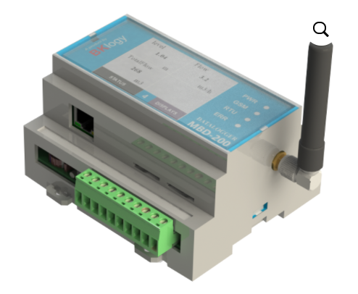

Hình 2. 1. Hình ảnh datalogger chuyên dụng quan trắc môi trường

Ưu điểm:

Kết nối được với internet

Tự động cập nhật dữ liệu (txt) về trung tâm với thời gian cài đặt theo yêu cầu của khách hàng theo giao thức FTP (quy định của nhà nước), có option giao thức MQTT hoặc HTTP.

Hỗ trợ thẻ nhớ SD có thể lên đến 32 GB dùng để lưu dữ liệu tại thiết bị.

Tích hợp màn hình HMI 2.4 inch, có thể hiển thị lên đến các thông số đo.

Làm việc với các tần số GSM 850/900/1800/1900 MHz.

Có chức năng truyền nhận dữ liệu về Sở TN&MT qua GPRS/3G/4G.

Hoặc truyền dữ liệu về sở TN&MT qua Ethernet (tuỳ chọn).

Nhược điểm:

Số lượng ngõ vào/ra ít

Không thể mở rộng module

* 1. Phương án 2

Sử dụng bộ điều khiển sử dụng bộ điều khiển lập trình PLC

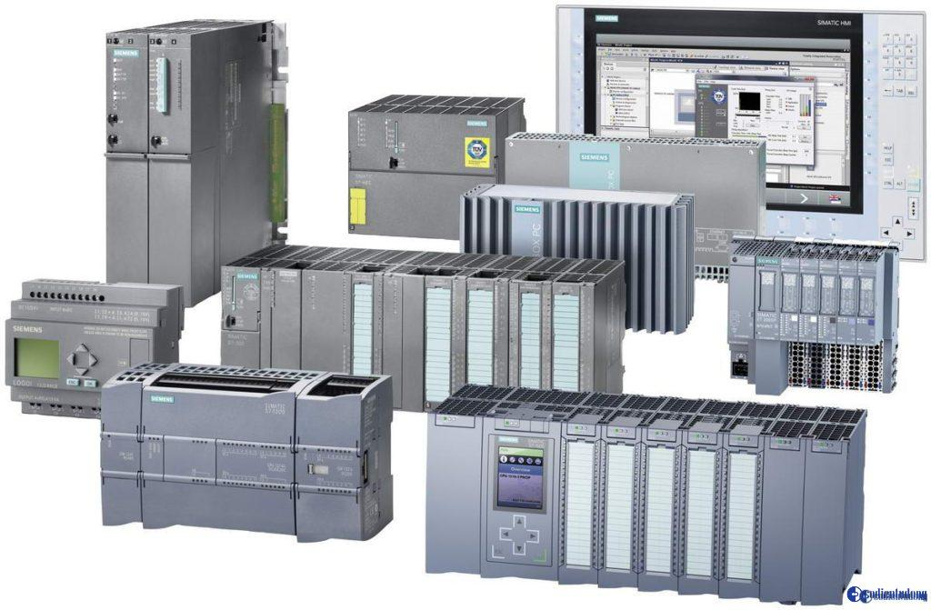

Hình 2. 2. Bộ điều khiển PLC

Ưu điểm:

Bộ điều khiển nhỏ gọn với sự phân loại trong các phiên bản khác nhau giống như điều khiển AC, RELAY hoặc DC

Khả năng xử lí và tính toán dữ liệu

Khả năng mở rộng module

Độ tin cậy cao

Gọn nhẹ, dễ dàng tích hợp và các hệ thống

Chi phí lắp đặt thấp, giá thành phù hợp

Người sử dụng không cần có kiến thức sâu về mạch điện tử như vi điều khiển

Được thiết kế để làm việc trong môi trường công nghiệp

Được thiết kế để nối mạng với nhau thành mạng công nghiệp, có thể kết nối với internet dễ dàng

Phần mềm lập trình dễ học

Có thẻ nhớ để lưu trữ dữ liệu khi mất điện

Hỗ trợ xây dựng và phát triển webserver theo ý tưởng tự do

Hỗ trợ nhiều chuẩn truyền thông

Hỗ trợ kết nối PLC với internet

Nhược điểm:

Đòi hỏi người sử dụng phải có trình độ chuyên môn nhất định

* 1. Lựa chọn phương án

Lựa chọn phương án sử dụng bộ điều khiển PLC để xây dựng hệ thống quan trắc môi trường tự động.

Những lý do chọn bộ điều khiển PLC:

Khả năng bảo mật cao

Khả năng bảo vệ, thích nghi trong môi trường khắc nghiệt

Khả năng hỗ trợ mở rộng module (thích hợp cho trạm cần có nhiều quan trắc)

Khả năng kết nối Internet

Khả năng xây dựng webserver để giám sát tự do không bị gò bó phần mềm của hãng.

1. LỰA CHỌN THIẾT BỊ CHO HỆ THỐNG
   1. PLC
      1. Khái quát chung về PLC

Kỹ thuật điều khiển đã phát triển trong thời gian rất lâu. Trước kia việc điều khiển hệ thống chủ yêu do con người thực hiện. Gần đây, việc điều khiển được thực hiện nhờ các ứng dụng của ngành điện, thực hiện bằng việc đóng ngắt tiếp điểm Relay. Các Relay sẽ cho phép đóng ngắt công suất không cần dùng công tắc cơ khí. Ta thường sử dụng Relay để tạo nên các thao tác điều khiển đóng ngắt logic đơn giản. Sự xuất hiện của máy tính đã tạo một bước tiến mới trong điều khiển – Kỹ thuật điều khiển lập trình PLC. PLC xuất hiện vào những năm 1970 và nhanh chóng trở thành sự lựa chọn cho việc điều khiển sản xuất.

PLC (Programmable Logic Controller) là thiết bị điều khiển lập trình, được thiết kế chuyên dùng trong công nghiệp để điều khiển các tiến trình xử lý từ đơn giản đến phức tạp, tuỳ thuộc vào người điều khiển mà nó có thể thực hiện một loạt các chương trình hoặc sự kiện, sự kiện này được kích hoạt bởi các tác nhân kích thích (hay còn gọi là đầu vào) tác động vào PLC hoặc qua các bộ định thời (Timer) hay các sự kiện được đếm qua bộ đếm. Khi một sự kiện được kích hoạt nó sẽ bật ON, OFF hoặc phát một chuỗi xung ra các thiết bị bên ngoài được gắn vào đầu ra của PLC. Như vậy nếu ta thay đổi các chương trình được cài đặt trong PLC là ta có thể thực hiện các chức năng khác nhau, trong các môi trường điều khiển khác nhau.

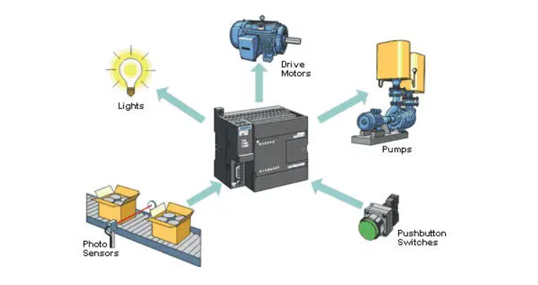

Hình 3. 1. PLC kết nối và điều khiển các thiết bị

Bộ điều khiển lập trình đầu tiên (Programmable controller) được hình thành từ nhóm các kỹ sư thuộc hãng General Motor vào năm 1968, với ý tưởng ban đầu là thiết kế một bộ điều khiển thỏa mãn các yêu cầu sau:

Lập trình dễ dàng, ngôn ngữ lập trình dễ hiểu.

Cấu trúc dạng Module mở rộng, dễ bảo trì và sửa chữa.

Đảm bảo độ tin cậy trong môi trường công nghiệp.

Giá cả cạnh tranh

Tuy nhiên, thiết bị này còn khá đơn giản và cồng kềnh, người sử dụng gặp nhiều khó khăn trong việc vận hành hệ thống. Vì vậy các nhà thiết kế từng bước cải tiến thiết bị làm cho thiết bị đơn giản, gọn nhẹ, dễ vận hành, nhưng việc lập trình cho hệ thống còn khó khăn, do lúc này không có các thiết bị lập trình ngoại vi hỗ trợ cho công việc lập trình.

Để đơn giản hóa việc lập trình, thiết bị điều khiển lập trình cầm tay (Programmable Controller Handle) đầu tiên được ra đời vào năm 1969. Điều này đã tạo ra được một sự phát triển thực sự cho kỹ thuật điều khiển lập trình. Trong giai đoạn này các thiết bị điều khiển lập trình (PLC) chỉ đơn giản nhằm thay thế hệ thống Relay và dây nối trong hệ thống điều khiển cổ điển. Qua quá trình vận hành, các nhà thiết kế đã từng bước tạo ra được một tiêu chuẩn mới cho hệ thống, tiêu chuẩn đó là: Dạng lập trình dùng giản đồ hình thang (The Diagram Format).

Trong những đầu thập niên 1970, với sự phát triển của phần mềm, bộ lập trình PLC không chỉ thực hiện các lệnh Logic đơn giản mà còn có thêm các lệnh về định thì, đếm sự kiện, các lệnh về xử lý toán học, xử lý dữ liệu, xử lý xung, xử lý thời gian thực…

Sự phát triển của hệ thống phần cứng từ năm 1975 cho đến nay đã làm cho hệ thống PLC phát triển mạnh mẽ hơn với các chức năng mở rộng:

Số lượng ngõ vào, ngõ ra nhiều hơn và có khả năng điều khiển các ngõ vào, ngõ ra từ xa bằng kỹ thuật truyền thông.

Bộ nhớ lớn hơn.

Nhiều loại Module chuyên dùng hơn.

Ngoài ra các nhà thiết kế còn tạo ra kỹ thuật kết nối các hệ thống PLC riêng lẻ thành một hệ thống PLC chung, tăng khả năng của từng hệ thống riêng lẻ. Tốc độ của hệ thống được cải thiện, chu kỳ quét nhanh hơn. Bên cạnh đó, PLC được chế tạo có thể giao tiếp với các thiết bị ngoại nhờ vậy mà khả năng ứng dụng của PLC được mở rộng hơn.

* + 1. Cấu trúc của PLC

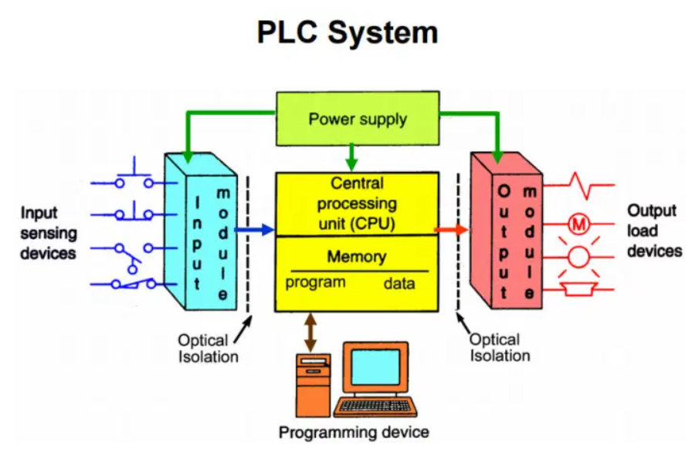

Hình 3. 2. Cấu trúc của PLC

Phần đầu vào / đầu ra: Phần đầu vào hoặc mô-đun đầu vào bao gồm các thiết bị như cảm biến, công tắc và nhiều nguồn đầu vào thế giới thực khác. Đầu vào từ các nguồn được kết nối với PLC thông qua đường ray đầu nối đầu vào. Phần đầu ra hoặc mô-đun đầu ra có thể là một động cơ hoặc một solenoid hoặc một đèn hoặc một lò sưởi, có chức năng được điều khiển bằng cách thay đổi các tín hiệu đầu vào.

CPU: (Central Processing Unit) là đơn vị xử lý trung tâm. Nó là một bộ vi xử lý mà có thể kết hợp với các hoạt động của hệ thống PLC. CPU thi hành chương trình xử lý các tín hiệu I/O và được nối trực tiếp đến các thiết bị I/O thông qua các tuyến đường dây thích hợp bên trong PLC.

Thiết bị lập trình: Đây là nền tảng mà chương trình hoặc logic điều khiển được viết. Nó có thể là một thiết bị cầm tay hoặc một máy tính xách tay hoặc một máy tính chuyên dụng.

Nguồn cung cấp: Nó thường hoạt động trên một nguồn cung cấp điện khoảng 24 V, được sử dụng để cung cấp năng lượng đầu vào và các đầu ra.

Bộ nhớ: Bộ nhớ được chia thành hai phần – Bộ nhớ dữ liệu và bộ nhớ chương trình. Thông tin chương trình hoặc logic điều khiển được lưu trữ trong bộ nhớ người dùng hoặc bộ nhớ chương trình từ nơi CPU tìm nạp các lệnh chương trình. Tín hiệu đầu vào và đầu ra và tín hiệu bộ định thời và bộ đếm được lưu trữ trong bộ nhớ hình ảnh đầu vào và đầu ra tương ứng

* + 1. Ngôn ngữ lập trình PLC

Ngôn ngữ lập trình PLC LAD (Ladder Diagram)

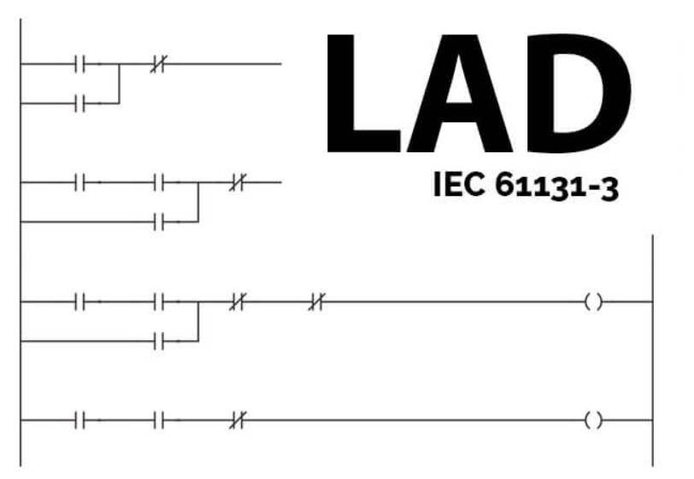

Hình 3. 3. Ngôn ngữ lập trình PLC LAD

Ladder Logic còn được biết đến với nhiều tên gọi khác như: sơ đồ bậc thang (ladder diagram “LD”) hay LAD và là một ngôn ngữ lập trình được sử dụng để lập trình PLC (Programmable Logic Controller). Nó là một ngôn ngữ lập trình PLC đồ họa nhằm thể hiện các hoạt động logic với ký hiệu tượng trưng. Ladder Logic được tạo ra từ các nấc thang logic, tạo thành thứ trông giống như một cái thang, do đó có tên là “Ladder Logic” hay sơ đồ bậc thang.

Ladder Logic “LAD” không chỉ là một ngôn ngữ lập trình cho PLC. Nó là một trong những ngôn ngữ lập trình PLC được tiêu chuẩn hóa. Điều này đơn giản có nghĩa là Ladder Logic đã được mô tả theo một tiêu chuẩn. Tiêu chuẩn đó được gọi là IEC 61131-3.

Ưu điểm: LAD với cấu trúc bậc thang dễ sắp xếp, tổ chức và tiện theo dõi, cho phép ghi chú thích, hỗ trợ chỉnh sửa online, ...

Nhược điểm: một số lập trình chức năng không có sẵn, đặc biệt là khó khăn trong việc lập trình chuyển động hoặc phân luồng

Ngôn ngữ lập trình PLC FBD (Function Block Diagram)

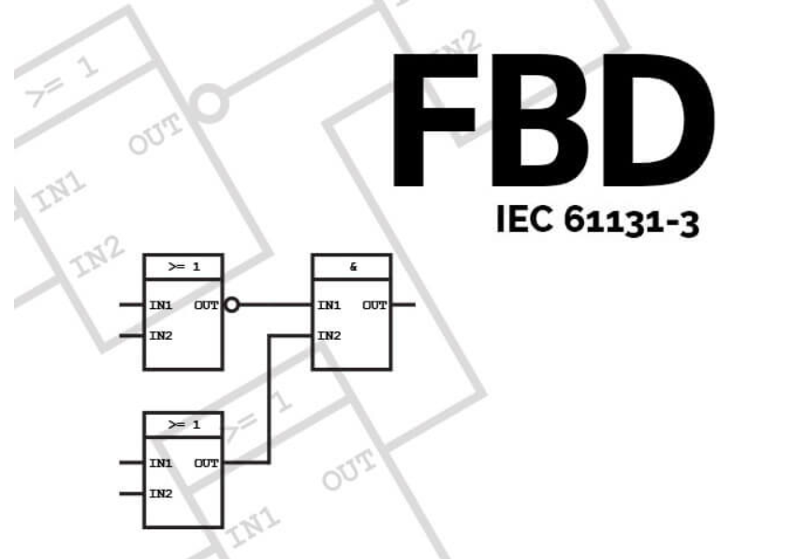

Hình 3. 4. Ngôn ngữ lập trình PLC FBD

FBD là từ viết tắt của “Function Block Diagram” tạm dịch là “Sơ đồ khối chức năng”; là một trong những ngôn ngữ lập trình PLC được sử dụng rộng rãi. FBD là một ngôn ngữ lập trình rất dễ học, cung cấp rất nhiều khả năng và chúng ta có thể sử dụng ngôn ngữ FBD này để lập trình cho bất kỳ chức năng nào trong một chương trình PLC.

FBD là ngôn ngữ lập trình PLC chính thức được mô tả theo tiêu chuẩn IEC 61131-3 và là ngôn ngữ cơ bản cho tất cả các lập trình viên PLC. FBD là một ngôn ngữ tuyệt vời để triển khai mọi thứ từ logic đến timer, bộ điều khiển PID và thậm chí là hệ thống SCADA, …

Ưu điểm: Hoạt động tốt với các chức năng điều khiển chuyển động. Trực quan và dễ dàng hơn đối với một số người dùng. Có thể gộp nhiều dòng lập trình thành một khối hoặc một số khối chức năng

Nhược điểm: có thể trở nên vô tổ chức khi sử dụng ngôn ngữ này vì bạn có thể đặt các khối chức năng này ở bất kỳ đâu trên trang. Điều này cũng dẫn đến việc khắc phục sự cố khó khăn hơn.

Ngôn ngữ lập trình PLC ST/STL (Structured Text)

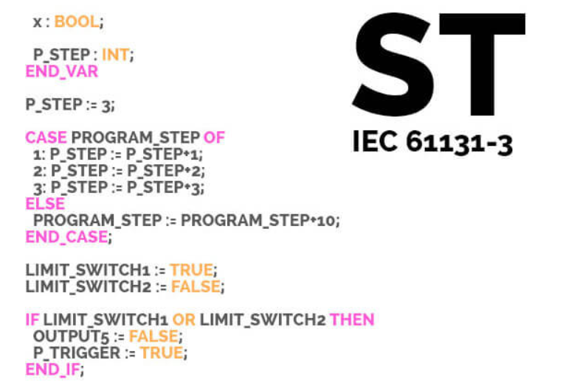

Hình 3. 5. Ngôn ngữ lập trình PLC ST/STL

Structured Text “ST/STL” là ngôn ngữ lập trình PLC đạt chuẩn IEC 61131-3. Ngôn ngữ lập trình ST dựa trên nền tảng văn bản, trong khi ngôn ngữ lập trình LAD và FBD dựa trên nền tảng đồ họa. ST là ngôn ngữ cấp cao giống như Basic, Pascal và “C”.

Khi mới tìm hiểu về lập trình PLC, có vẻ tốt hơn nếu sử dụng ngôn ngữ lập trình đồ họa để lập trình PLC. Tuy nhiên, điều đó với tôi chỉ đúng với các chương trình PLC nhỏ và vừa. Bằng cách sử dụng ngôn ngữ lập trình PLC dựa trên nền tảng văn bản, chương trình của bạn sẽ chiếm không gian nhỏ hơn nhiều và phân luồng / logic sẽ dễ đọc và dễ hiểu hơn.

Ngôn ngữ lập trình ST được sao chép một cách tương đối dễ dàng giữa các loại PLC khác nhau

Đây được coi là ngôn ngữ lập trình PLC dễ sử dụng nhất cho các chương trình sử dụng các phép tính toán học, công thức, thuật toán và chương trình có lượng lớn dữ liệu

Cấu trúc lập trình ngôn ngữ ST gần giống với các ngôn ngữ phổ biến khác như: C++, C#, Pascal, VB, …

Các ngôn ngữ lập trình PLC khác (LAD, SFC và FBD) đều sử dụng ngôn ngữ ST để lập trình nâng cao cho các thành phần của nó.

Ngôn ngữ ST dựa trên nền tảng văn bản nên chiếm ít dung lượng, dễ mô tả, chú thích và in ra dễ dàng hơn các ngôn ngữ lập trình PLC khác.

Ưu điểm: Tính tổ chức cao và có khả năng tính toán các phép toán học lớn. Cho phép lập trình một số chức năng không có ở ngôn ngữ khác (như LAD)

Nhược điểm: Khó thành thạo các cú pháp. Khó khắc phục lỗi. Rất khó để chỉnh sửa online

Ngôn ngữ lập trình PLC SFC (Sequential Function Chart)

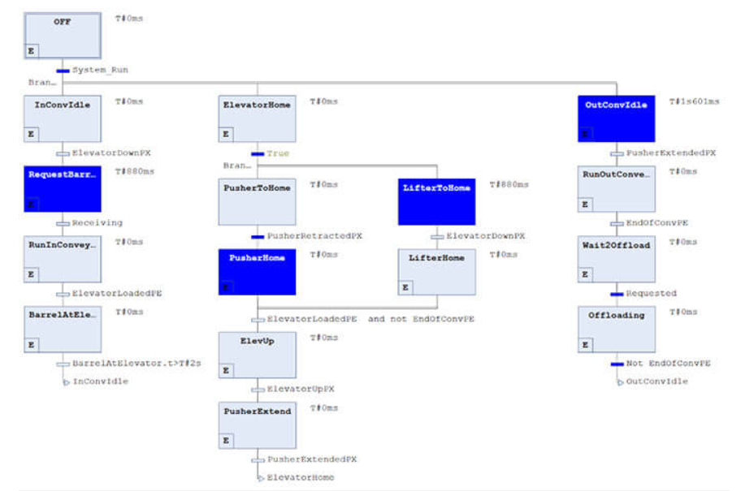

Hình 3. 6. Ngôn ngữ lập trình PLC SFC

Nếu các bạn đã từng làm việc với các sơ đồ thì ngôn ngữ lập trình PLC SFC sẽ khiến bạn cảm thấy rất quen thuộc. SFC là từ viết tắt của cụm từ tiếng anh “Sequential Function Charts” tạm dịch là “Biểu đồ chức năng tuần tự”, bạn sẽ sử dụng các bước và quá trình chuyển đổi để đạt được kết quả cuối cùng của mình.

“Về mặt kỹ thuật: SFC không phải là một ngôn ngữ, mà là một phương tiện đồ họa nhằm phân vùng mã và hiển thị trạng thái hoặc chế độ hoạt động một cách trực quan.”

Ưu điểm: Các quá trình có thể chia thành các bước chính từ đó giúp khắc phục sự cố nhanh hơn và dễ dàng hơn. Có thể truy cập trực tiếp vào phần logic để xem vị trí của thiết bị bị lỗi. Có thể giúp quá trình thiết kế và viết chương trình nhanh hơn với khả năng sử dụng lặp đi lặp lại các thành phần logic riêng lẻ.

Nhược điểm: ngôn ngữ này không phải lúc nào cũng phù hợp với tất cả ứng dụng.

* + 1. Phân loại PLC

Theo hãng sản xuất: Các nhãn hiệu như Siemens, Omron, Mitsubishi, Schneider, Allen Bradley, ABB, Festo, …

Tuỳ theo mỗi hãng sản xuất mà có mỗi điểm nổi bật khác nhau:

Ví dụ:

PLC của hãng Mitsubishi: Có cấu trúc chương trình theo chiều dọc, chỉ thực hiện từ trên xuống dưới. Toàn bộ là câu lệnh, dù phải nhớ nhiều lệnh nhưng lập trình lại đơn giản hơn.

PLC của hãng Siemens: Mạnh về điều khiển quá trình và điều khiển qua truyền thông. Các module Analog của Siemens có giá thành rẻ hơn, sử dụng đơn giản; (chỉ cần cắm vào PLC và cấu hình qua vài bước là có thể đọc/ghi dễ dàng). Truyền thông đối với PLC Siemens cũng khá dễ dàng để thực hiện bởi Siemens đã có các khối hàm chức năng chuyên dụng hỗ trợ tối đa cho người dùng. Hỗ trợ webserver để điều khiển và giám sát hệ thống qua Internet

→ Trong hệ thống quan trắc môi trường tự động thì nên chọn PLC của hãng Siemens, vì có hỗ trợ xây dựng Webserver để điều khiển và giám sát hệ thống quan trắc môi trường từ xa thông qua internet.

* + 1. PLC S7-1200 của hãng Siemens

PLC S7-1200 là một dòng PLC mới của SIEMENS có độ chính xác cao. Thiết bị PLC Siemens S7-1200 có thiết kế dạng module nhỏ gọn, linh hoạt, phù hợp với một loạt các ứng dụng khác nhau. PLC S7-1200 của Siemens có một giao thức truyền thông, đáp ứng đầy đủ các tiêu chuẩn cao nhất của truyền thông công nghiệp và các tính năng công nghệ mạnh mẽ được tích hợp sẵn làm cho nó trở thành một giải pháp tự động hóa hoàn chỉnh và toàn diện nhất.

Với thiết kế theo dạng module, tính chính xác cao, dòng sản phẩm SIMATIC S7-1200 phù hợp với nhiều ứng dụng tự động hóa khác nhau với cấp độ từ nhỏ đến trung bình. Đặc điểm nổi bật của [PLC S7-1200](https://hoplongtech.com/product-category/plc-siemens-s7-1200) là được tích hợp sẵn cổng truyền thông Profinet (Ethernet) và sử dụng chung một phần mềm Simatic Step 7 Basic giúp cho việc lập trình PLC, thiết kế và thi công hệ điều khiển trở nên đơn giản, dễ dàng hơn.

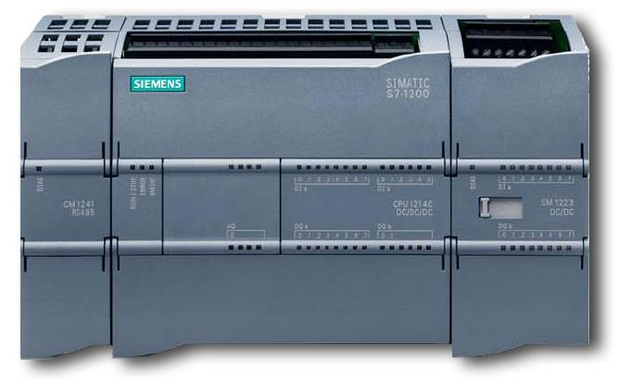

Hình 3. 7. PLC S7-1200 1214C của hãng Siemens

* Thông số kỹ thuật:
* Kích thước: 110 x 100 x 75
* Bộ nhớ người dùng: Bộ nhớ làm việc: 50Kb - Bộ nhớ lưu trữ: 2Mb - Bộ nhớ Retentive: 2Kb
* Ngõ vào ra số: 14 In/10 Out
* Ngõ vào ra tương tự: 2 in
* Vùng nhớ Truy xuất bit (M): 4096 Byte
* Module tín hiệu mở rộng: 8
* Board tín hiệu/truyền thông:1
* Module truyền thông: 3
* Bộ đếm tốc độ cao: 1 Pha 3 x 100 KHZ/3 x 30 KHZ - 2 Pha 3 x 80 KHZ/3 x 20KHZ
* Ngõ ra xuất xung tốc độ cao: 2
* Truyền thông: Ethernet
* Thời gian thực khi mất nguồn nuôi: 10 ngày
* Thực thi lệnh nhị phân: 0.1 micro giây/lệnh
  + - 1. Phần mềm lập trình: TIA PORTAL (bất kỳ version)

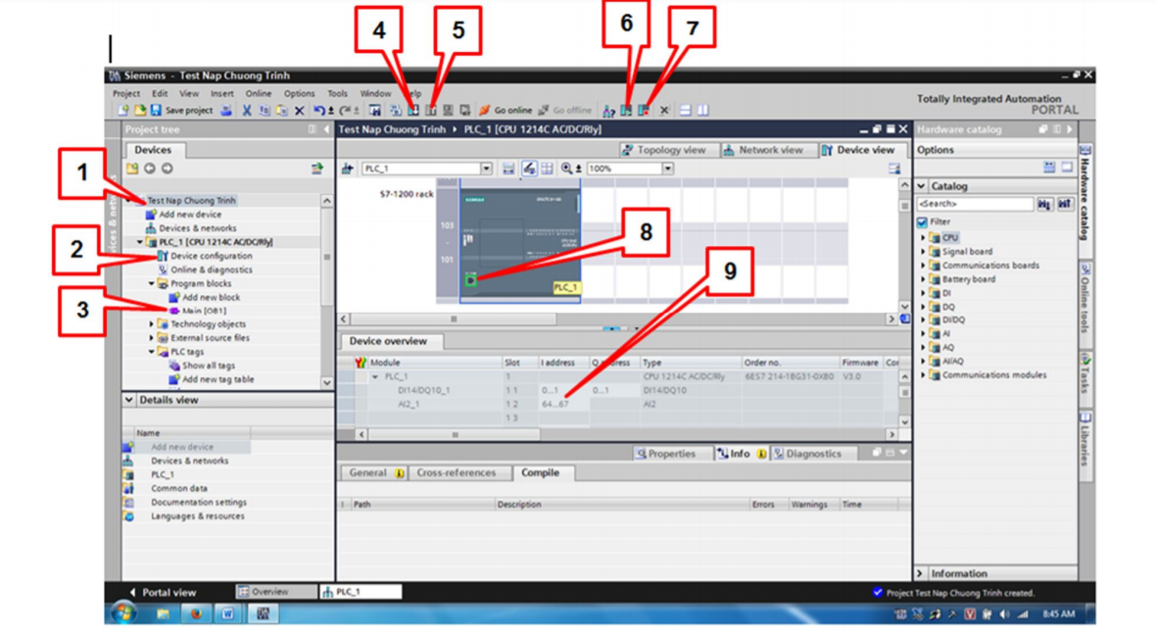

Hình 3. 8. Giao diện bên trong phần mềm lập trình TIA PORTAL

* “1”: Tên của chương trình lưu ban đầu
* “2”: Device configuration: Cấu hình thêm phần cứng
* “3”: Main [OB1]: Nơi viết chương trình OB1
* “4”: Download tất cả cấu hình phần cứng và phần mềm cho PLC S7-1200
* “5”: Upload tất cả cấu hình phần cứng và phần mềm cho PLC S7-1200
* “6”: Điều khiển PLC Run
* “7”: Điều khiển PLC Stop
* “8”: Chức năng cài đặt các thông số của cổng mạng
* “9”: Cài đặt địa chỉ ngõ vào ra số, tương tự, bộ đếm tốc độ cao…
  + - 1. Một số tập lệnh cơ bản
         1. Bit logic
* Tiếp điểm thường hở: Tiếp điểm thường hở sẽ đóng khi giá trị của bit có địa chỉ là n bằng 1. Toán hạng n: I, Q, M, L, D

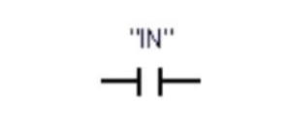

Hình 3. 9. Tiếp điểm thường hở

* Tiếp điểm thường đóng: Tiếp điểm thường đóng sẽ đóng khi giá trị của bit có địa chỉ n là 0. Toán hạng n: I, Q, M, L, D

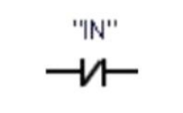

Hình 3. 10. Tiếp điểm thường đóng

* Lệnh OUT: Giá trị của bit có địa chỉ là n sẽ bằng 1 khi đầu vào của lệnh này bằng 1 và ngược lại. Toán hạng n: Q, M, L, D Chỉ sử dụng một lệnh out cho 1 địa chỉ

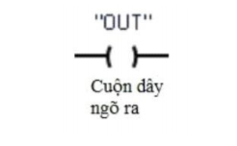

Hình 3. 11. Lệnh OUT

* Lệnh OUT đảo: Giá trị của bit có địa chỉ là n sẽ bằng 1 khi đầu vào của lệnh này bằng 0 và ngược lại. Toán hạng n: Q, M, L, D Chỉ sử dụng một lệnh out not cho 1 địa chỉ

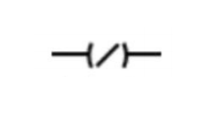

Hình 3. 12. Lệnh OUT đảo

* Các lệnh Set (đặt) và Reset (đặt lại)

Set và Reset 1 bit:

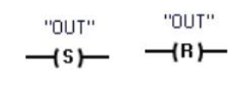

Hình 3. 13. Lệnh Set và Reset 1 bit

Bảng 3. 1. Lệnh Set và Reset 1 bit

|  |  |  |
| --- | --- | --- |
| LAD |  | * Giá trị của các bit có địa chỉ là n sẽ bằng   1 khi đầu vào của lệnh này bằng 1 Khi đầu   * vào của lệnh bằng 0 thì bit này vẫn giữ   nguyên trạng thái.   * Toán hạng n: Q, M, L, D |
|  | * Giá trị của các bit có địa chỉ là n sẽ bằng   0 khi đầu vào của lệnh này bằng 1. Khi đầu   * vào của lệnh bằng 0 thì các bit này vẫn   giữ nguyên trạng thái.   * Toán hạng n: Q, M, L, D |

Set và Reset nhiều bit:

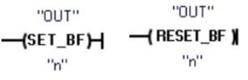

Hình 3. 14. Lệnh Set và Reset nhiều bit

Bảng 3. 2. Lệnh Set và Reset nhiều bit

|  |  |  |
| --- | --- | --- |
| LAD |  | * Giá trị của các bit có địa chỉ đầu tiên là   OUT sẽ bằng 1 khi đầu vào của lệnh này  bằng 1 Khi đầu vào của lệnh bằng 0 thì  các bit này vẫn giữ nguyên trạng thái.   * Trong đó số bit là giá trị của n * Toán hạng OUT: Q, M, L, D * n : là hằng số |
|  | * Giá trị của các bit có địa chỉ đầu tiên là   OUT sẽ bằng 0 khi đầu vào của lệnh này  bằng 1 Khi đầu vào của lệnh bằng 0 thì  các bit này vẫn giữ nguyên trạng thái.   * Trong đó số bit là giá trị của n * Toán hạng OUT: Q, M, L, D * n : là hằng số |

* + - * 1. Các bộ định thì (Timer)

Sử dụng lệnh Timer để tạo một chương trình trễ định thời. Số lượng của Timer phụ thuộc vào người sử dụng và số lượng vùng nhớ của CPU. Mỗi timer sử dụng 16 byte IEC_Timer dữ liệu kiểu cấu trúc DB. Step 7 tự động tạo khối DB khi lấy khối Timer

Kích thước và tầm của kiểu dữ liệu Time là 32 bit, lưu trữ như là dữ liệu Dint: T#-14d_20h_31m_23s_648ms đến T#24d_20h_31m_23s_647ms hay là -2.147.483.648 ms đến 2.147.483.647 ms.

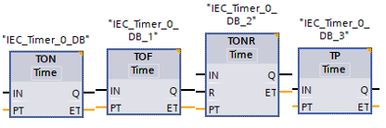

Hình 3. 15. Các bộ đếm định thì (Timer)

Bảng 3. 3. Các bộ đếm định thì timer

|  |  |  |
| --- | --- | --- |
| LAD |  | - Khi ngõ vào “IN” ngừng tác động thì reset và dừng hoạt động Timer.  - Thay đổi PT khi Timer vận hành không có ảnh hưởng gì. |
|  | - Khi ngõ vào “IN” ngừng tác động thì reset và dừng hoạt động Timer.  - Thay đổi PT khi Timer vận hành không có ảnh hưởng gì |
| L  A D |  | - Thay đổi PT không ảnh hưởng khi Timer đang vận hành, chỉ ảnh hưởng khi timer đếm lại  - Khi ngõ vào IN chuyển sang “FALSE” khi vận hành thì timer sẽ dừng nhưng không đặt lại bộ định thì.  - Khi chân IN “TRUE” trở lại thì Timer bắt đầu tính thời gian từ giá trị thời gian đã tích lũy. |
|  | - Timer TP tạo một chuỗi xung với độ rộng xung đặt trước.  - Thay đổi PT, IN không ảnh hưởng khi Timer đang chạy.  - Khi đầu vào IN được tác động vào timer sẽ tạo ra một xung có độ rộng bằng thời gian đặt PT |

* **Chú ý:**

Vùng giá trị âm của kiểu dữ liệu TIME được thể hiện ở trên không thể được sử dụng với các lệnh định thì. Các giá trị PT (thời gian đặt trước) âm được đặt về 0 khi lệnh định thì được thực thi. ET (thời gian đã trôi qua) luôn luôn là một giá trị dương.

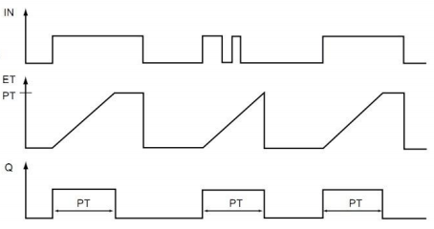

Hình 3. 16. Gianr đồ bộ đếm định thì TP

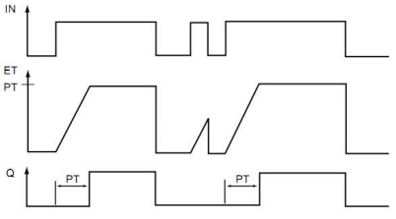

Hình 3. 17. Giản đồ bộ đếm định thì ON-delay (TON)

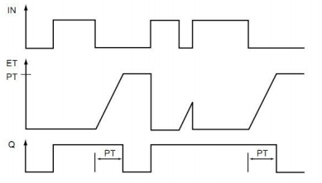

Hình 3. 18. Giản đồ bộ đếm định thì ON-delay

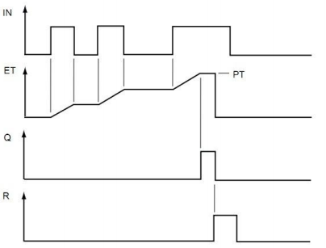

Hình 3. 19. Giản đồ bộ đếm định thì có nhớ ON-delay (TONR)

* + - * 1. Các bộ đếm (Counter)

Lệnh Counter được dùng để đếm các sự kiện ở ngoài hay các sự kiện quá trình ở trong PLC. Mỗi Counter sử dụng cấu trúc lưu trữ của khối dữ liệu DB để làm dữ liệu của Counter. Step 7 tự động tạo khối DB khi lấy lệnh.

Tầm giá trị đếm phụ thuộc vào kiểu dữ liệu mà bạn chọn lựa. Nếu giá trị đếm là một số Interger không dấu, có thể đếm xuống tới 0 hoặc đếm lên tới tầm giới hạn. Nếugiá trị đếm là một số interder có dấu, có thể đếm tới giá trị âm giới hạn hoặc đếm lên tới một số dương giới hạn.

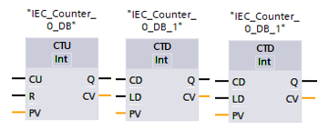

Hình 3. 20. Các bộ đếm

**CTU:** CTU đếm lên 1 đơn vị khi giá trị của thông số CU thay đổi từ 0 lên 1. Nếu giá trị của thông số CV (Current count value - giá trị đếm hiện thời) lớn hơn hoặc bằng giá trị thông số PV (Preset count value - giá trị đếm đặt trước) thì thông số ngõ ra của bộ đếm Q = 1. Nếu giá trị của thông số đặt lại R thay đổi từ 0 lên 1, giá trị đếm hiện thời được xóa về 0. Hình dưới đây thể hiện một giản đồ định thì CTU với một giá trị đếm là số nguyên không dấu (với PV = 3).

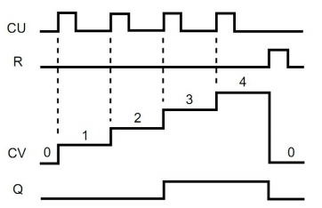

Hình 3. 21. Giản đồ định thì CTU với một giá trị đếm

**CTD:** CTD đếm xuống 1 đơn vị khi giá trị của thông số CD thay đổi từ 0 lên 1. Nếu giá trị của thông số CV (current count value - giá trị đếm hiện thời) nhỏ hơn hoặc bằng 0 thì thông số ngõ ra của bộ đếm Q = 1. Nếu giá trị của thông số LOAD thay đổi từ 0 lên 1, giá trị tại thông số PV (preset count value - giá trị đặt trước) được nạp đến bộ đếm như một giá trị CV mới. Hình dưới đây thể hiện một giản đồ định thì CTD với một giá trị đếm là số nguyên không dấu (với PV = 3).

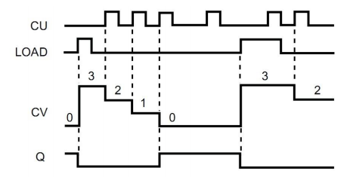

Hình 3. 22. Giản đồ định thì CTD với một giá trị đếm

**CTUD:** CTUD đếm lên hay xuống 1 đơn vị theo sự quá độ từ 0 lên 1 của ngõ vào đếm lên (Count up – CU) hay đếm xuống (Count down – CD). Nếu giá trị của thông số CV (giá trị đếm hiện thời) lớn hơn hoặc bằng giá trị thông số PV (giá trị đếm đặt trước) thì thông số ngõ ra của bộ đếm QU = 1. Nếu giá trị của thông số CV nhỏ hơn hay bằng 0, thông số ngõ ra của bộ đếm QD = 1. Nếu giá trị của thông số LOAD thay đổi từ 0 lên 1, giá trị tại thông số PV được nạp đến bộ đếm như một giá trị CV mới. Nếu giá trị của thông số đặt lại R thay đổi từ 0 lên 1, giá trị đếm hiện thời sẽ được xóa về 0. Hình dưới đây cho thấy một biểu đồ đếm thời gian CTUD với một giá trị đếm số nguyên không dấu (với PV = 4).

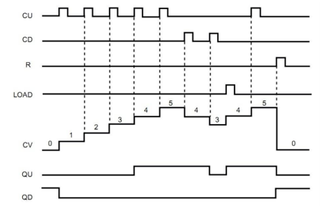

Hình 3. 23. Giản đồ định thì CTUD với một giá trị đếm

* + - * 1. So sánh
* Lệnh so sánh

So sánh 2 kiểu dữ liệu giống nhau, nếu lệnh so sánh thỏa thì ngõ ra sẽ là mức 1 = TRUE. Kiểu dữ liệu so sánh là: SInt, Int, Dint, USInt, UDInt, Real, LReal, String, Char, Time, DTL, Constant.

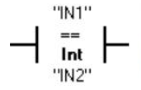

Hình 3. 24. Lệnh so sánh

Bảng 3. 4. Lệnh so sánh

|  |  |  |
| --- | --- | --- |
| LAD |  | - Lệnh so sánh dùng để so sánh hai giá trị IN1 và IN2 bao gồm IN1 = IN2, IN1 >= IN2, IN1 <= IN2, IN1 < IN2, IN1 > IN2 hoặc IN1 <> IN2  - So sánh 2 kiểu dữ liệu giống nhau, nếu lệnh so sánh thỏa thì ngõ ra sẽ là mức 1 = TRUE (tác động mức cao) và ngược lại  - Kiểu dữ liệu so sánh là : SInt, Int, Dint, USInt, UDInt, Real, LReal, String, Char, Time, DTL, Constant |

* Các lệnh “IN_RANGE” và “OUT_RANGE”

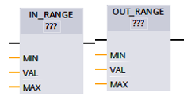

Hình 3. 25. Các lệnh “IN_RANGE” và “OUT_RANGE”

Bảng 3. 5. Các Lệnh “IN RANGE” và “OUT_RANGE”

|  |  |  |
| --- | --- | --- |
| LAD |  | - Tham số: MIN, VAL, MAX  - Kiểu dữ liệu so sánh: SInt, Int, Dint, USInt, UInt, UDInt, Real, LReal, Constant  - So sánh 2 kiểu dữ liệu giống nhau, nếu so sánh MIN<=VAL<=MAX thỏa thì tác động mức cao và ngược lại |
|  | - Tham số: MIN, VAL, MAX  - Kiểu dữ liệu so sánh: SInt, Int, Dint, USInt, UInt, UDInt, Real, LReal, Constant  - So sánh 2 kiểu dữ liệu giống nhau, nếu so sánh MIN<=VAL<=MAX thỏa thì tác động mức cao và ngược lại |

Ví dụ: lệnh so sánh và lệnh “IN_RANGE” và “OUT_RANGE”

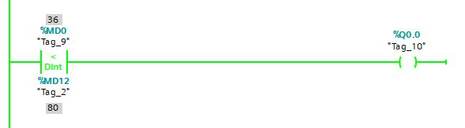

Lệnh so sánh trên PLC siemens S7-1200.

Lệnh so sánh trong khoảng giá trị trên PLC siemens S7-1200.

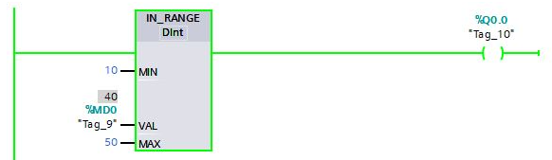

Mô tả: nếu giá trị ở VAL nằm trong khoảng từ MIN tới MAX thì ngõ ra sẽ có tác động lên 1.

Lệnh so sánh ngoài khoảng giá trị trên PLC siemens s7-1200.

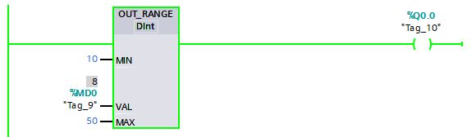

Mô tả: nếu giá trị ở VAL nằm ngoài khoảng giá trị MIN ÷ MAX thì giá trị ngõ ra sẽ được lên 1.

* + - * 1. Các lệnh cộng, trừ, nhân và chia

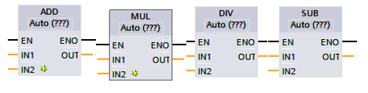

Hình 3. 26. Phép toán cộng, trừ, nhân, chia

Bảng 3. 6. Các phép toán cộng, trừ, nhân, chia

|  |  |  |
| --- | --- | --- |
| LAD |  | - Lệnh cộng ADD: OUT = IN1 + IN2  - Lệnh trừ SUB: OUT = IN1 – IN2  - Lệnh nhân MUL: OUT = IN1*IN2  - Lệnh chia DIV: OUT = IN1/IN2Tham số IN1, IN2 phải cùng kiểu dữ liệu: SInt, Int, Dint, USInt, UInt, UDInt, Real, LReal, Constant  - Tham số OUT có kiểu dữ liệu: SInt, Int, Dint, USInt, UInt, UDInt, Real, LReal  - Tham số ENO = 1 nếu không có lỗi xảy ra trong quá trình thực thi. Ngược lại ENO = 0 khi có lỗi, một số lỗi xảy ra khi thực hiện lệnh này:  - Kết quả toán học nằm ngoài phạm vi của kiểu dữ liệu.  - Chia cho 0 (IN2 = 0)  - Real/LReal: Nếu một trong những giá trị đầu vào là NaN sau đó được trả về NaN.  - ADD Real/LReal: Nếu cả hai giá trị IN là INF có dấu khác nhau, đây là một khai báo không hợp lệ vàđược trả về NaN  - SUB Real/LReal: Nếu cả hai giá trị IN là INF cùng dấu, đây là một khai báo không hợp lệ và được trả về NaN  - MUL Real/LReal: Nếu một trong 2 giá trị là 0 hoặc là INF, đây là khai báo không hợp lệ và được trả về NaN.  - DIV Real/LReal: Nếu cả hai giá trị IN bằng không hoặc INF, đây là khai báo không hợp lệ và được trả về NaN. |

* + - * 1. . Lênh di chuyển
* Các lệnh di chuyển và di chuyển khối

• MOVE: sao chép một phần tử dữ liệu được lưu trữ tại một địa chỉ xác định đến một địa chỉ mới.

• MOVE_BLK: di chuyển có thể ngắt mà sao chép một khối các phần tử dữ liệu đến một địa chỉ mới.

• UMOVE_BLK: di chuyển không ngắt được mà sao chép một khối các phần tử dữ liệu đến một địa chỉ mới.

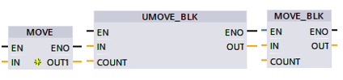

Hình 3. 27. Lệnh MOV, MOVE_BLK, UMOVE_BLK

* + - * 1. Các lệnh làm tròn và cắt bỏ (ROUND, TRUNC)

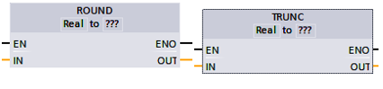

Hình 3. 28. Lệnh ROUND, TRUNC

Bảng 3. 7. Mô tả lệnh làm tròn và cắt bỏ

|  |  |  |
| --- | --- | --- |
| LAD |  | - Lệnh ROUND: Chuyển đổi số thực thành sô Interger. Các phần phân số của sô thực được làmtròn đến số nguyên gần nhất. Nếu số thực nằm ở giữa 2 số nguyên thì số thực này được làm tròn thành số nguyên chẵn. Ví dụ: ROUND (10.5) = 10,  ROUND (11.5) = 12.  - Lệnh TRUNC: chuyển đổi số thực thành số interger. Phần phân số của số thực bị cắt bỏ |

**Ví dụ:** Mô tả chi tiết lệnh làm tròn số trên PLC siemens S7-1200.

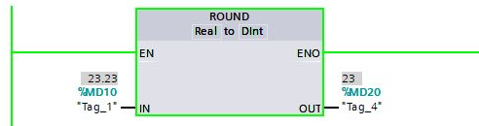

* + - * 1. Các lệnh CEIL và FLOOR

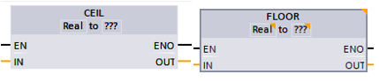

Hình 3. 29. Lệnh CEIL và FLOOR

Bảng 3. 8. Mô tả lệnh CEIL và FLOOR

|  |  |  |
| --- | --- | --- |
| LAD |  | - Lệnh CEIL: chuyển đổi số thực thành số nguyên nhỏ nhất lớn hơn hay bằng số thực đó.  - Lệnh FLOOR : Chuyển đổi số thực thành số nguyên nhỏ hơn hya bằng số thực đó. |

* + - * 1. Các lệnh định tỷ lệ và chuẩn hóa (SCALE_X, NORM_X)

**Lệnh SCALE_X:** Định tỷ lệ của thông số số thực được chuẩn hóa VALUE, với (0,0 <= VALUE <= 1,0) thành kiểu dữ liệu và phạm vi giá trị được xác định bởi các thông số MIN và MAX: OUT = VALUE (MAX – MIN) + MIN.

**Lệnh NORM_X:** Làm chuẩn hóa thông số VALUE bên trong phạm vi giá trị được xác định bởi các thông số MIN và MAX: OUT = (VALUE – MIN) / (MAX – MIN) với (0,0 <= OUT <= 1,0).

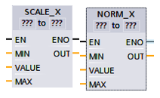

Hình 3. 30. Lệnh định tỷ lệ SCALE_X và chuẩn hoá NORM_X

Đối với lệnh SCALE_X, các thông số MIN, MAX và OUT phải là kiểu dữ liệu giống nhau.

Đối với lệnh NORM_X, các thông số MIN, VALUE và MAX phải là kiểu dữ liệu giống nhau. Ta nhấp vào phía dưới tên hộp và chọn một kiểu dữ liệu từ trình đơn thả xuống.

Bảng 3. 9. Thông số, kiểu dữ liệu lệnh SCALE_X, NORM_X

|  |  |  |
| --- | --- | --- |
| **Thông số** | **Kiểu dữ liệu** | **Miêu tả** |
| MIN | SInt, Int, DInt, USInt, UInt, UDInt, Real | Giá trị cực tiểu ngõ vào của phạm vi |
| VALUE | SCALE_X: Real  NORM_X: SInt, Int, DInt, USInt, UInt, UDInt, Real | Giá trị ngõ vào để định tỷ lệ hay chuẩn hóa |
| MAX | SCALE_X: Real  NORM_X: SInt, Int, DInt, USInt, UInt, UDInt, Real | Giá trị cực đại ngõ vào của phạm vi |
| OUT | SCALE_X: Real  NORM_X: SInt, Int, DInt, USInt, UInt, UDInt, Real | Giá trị ngõ ra đã được định tỷ lệ hay được chuẩn hóa |

**Chú ý:** Thông số VALUE trong lệnh SCALE_X nên được hạn chế trong khoảng (0,0 <= VALUE <= 1,0) Nếu thông số VALUE nhỏ hơn 0,0 hay lớn hơn 1,0 thì:

• Hoạt động chia tỷ lệ tuyến tính có thể sinh ra các giá trị OUT nhỏ hơn giá trị thông số MIN, hay nằm trên giá trị thông số MAX đối với các giá trị OUT nằm vừa trong phạm vi kiểu dữ liệu OUT. Sự thực thi SCALE_X đặt ENO = TRUE trong các trường hợp này.

• Có khả năng tạo ra các số được định tỷ lệ mà không nằm trong phạm vi của kiểu dữ liệu OUT. Trong những trường hợp này, giá trị thông số OUT được đặt đến một giá trị trung gian, bằng với phần có trọng số nhỏ nhất của số thực được tỷ lệ ưu tiên cho sự chuyển đổi cuối cùng sang kiểu dữ liệu OUT. Sự thực thi SCALE_X đặt ENO = FALSE trong trường hợp này.

Thông số VALUE trong NORM_X nên được hạn chế trong khoảng từ **(MIN <= VALUE <= MAX).**

Nếu thông số VALUE nhỏ hơn MIN hay lớn hơn MAX, sự hoạt động chia tỷ lệ tuyến tính có thể tạo ra các giá trị OUT được chuẩn hóa nhỏ hơn 0 hay lớn hơn 1. Trong trường hợp này sự thực thi NORM_X đặt ENO = TRUE.

Bảng 3. 10. Trạng thái ENO lệnh định tỷ lệ SCALE_X và chuẩn hoá NORM_X

|  |  |  |
| --- | --- | --- |
| **Trạng thái ENO** | **Miêu tả** | **Kết quả** |
| 1 | Không có lỗi | Kết quả hợp lệ |
| 0 | Kết quả vượt quá phạm vi hợp lệ đối với kiểu dữ liệu OUT | Kết quả trung gian: phần có trọng số nhỏ nhất của một số thực ưu tiên cho sự chuyển đổi sau cùng sang kiểu dữ liệu OUT. |
| 0 | Thông số MAX <= MIN | SCALE_X: phần có trọng số nhỏ nhất của số thực VALUE lấp đầy kích thước OUT. NORM_X: VALUE trong kiểu dữ liệu VALUE được kéo dài để lấp đầy một kích thước Double Word. |
| 0 | Thông số VALUE là +/– INF hay +/– NaN | VALUE được ghi ra OUT |

* 1. Cảm biến
     1. Cảm biến mực nước

Các loại đầu đo mức nước hiện nay trên thị trường rất đa dạng về nguyên lý hoạt động và tính năng như: đầu đo sử dụng nguyên lý sóng siêu âm, đầu đo sử dụng nguyên lý sóng Rada, đầu đo sử dụng nguyên lý áp suất, nguyên lý điện dung và đầu đo hoạt động theo nguyên tắc dây rung.

a. Đầu đo Rada

Loại đầu đo này sử dụng kỹ thuật tiên tiến nhất hiện nay thường dùng trong các ứng dụng có dải đo rất lớn, vài mét đến vài trăm mét, do sử dụng nguyên lý phản xạ của sóng Radio siêu cao tần, đầu đo được chiếu vuông góc xuống mặt thoáng với một góc kiểm soát tùy chỉnh, nhưng có một nhược điểm là thiết bị này cần được bảo dưỡng định kỳ và cần một không gian thoáng giữa thiết bị mực nước cần đo. Nếu có các vật cản di chuyển trong khoảng này sẽ gây ra nhiễu của phép đo.

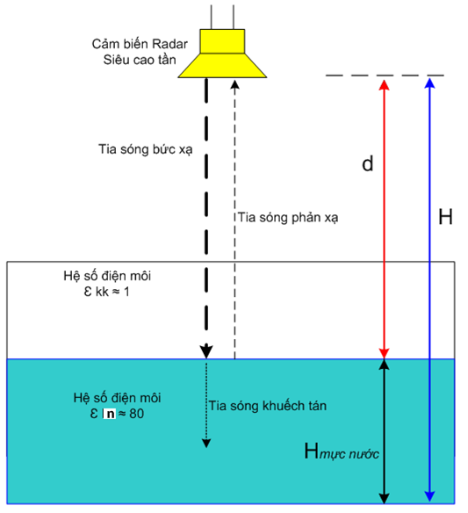

Hình 3. 31 *Đo mực nước dùng cảm biến radar siêu cao tần*

Phương pháp đo khoảng cách nói chung và mực nước nói riêng sự dụng cảm biến radar siêu cao tần:

K = (C x τ)/2

Trong đó:

- K: khoảng cách cần đo

- C: hằng số ánh sáng = 300.000km/s

- τ: thời gian tia sóng phản xạ từ điểm đo đến mặt cảm biến.

Công thức tính đo mực nước bằng radar siêu cao tần:

Hmực nước = H - d

Trong đó:

- H: khoảng cách từ mặt cảm biến tới đáy

- d: khoảng cách từ mặt nước đến mặt cảm biến

b. Đầu đo Siêu âm

Sử dụng nguyên lý phản xạ sóng siêu âm, nên công trình để gắn thiết bị cũng tương tự như loại dùng sóng Rada, loại này cũng không phù hợp cho dự án.

c. Đầu đo Điện dung

Nguyên lý sử dụng là sự thay đổi diện tích điện môi giữa hai bản tụ điện khi đặt trong môi trường chất lỏng, loại này thường sử dụng cho những môi trường chất lỏng đồng nhất, còn trong dự án này, mục tiêu là đo mực nước thượng, hạ lưu công trình và trong âu thuyền nên chất lượng nước sẽ không đồng nhất, nó sẽ mất tuyến tính khi chất lượng nước thay đổi, gây sai số của phép đo mực nước nên loại đầu đo theo nguyên lý này không phù hợp với dự án.

d. Đầu đo áp suất

Đầu đo kiểu áp suất hoạt động theo nguyên lý khá đơn giản là: dưới tác dụng của áp lực nước lên bề mặt tiếp xúc của đầu đo, gây nên sự biến dạng của các phần tử chuyển đổi, từ đó sẽ biến thành tín hiệu điện để đưa ra đầu ra.

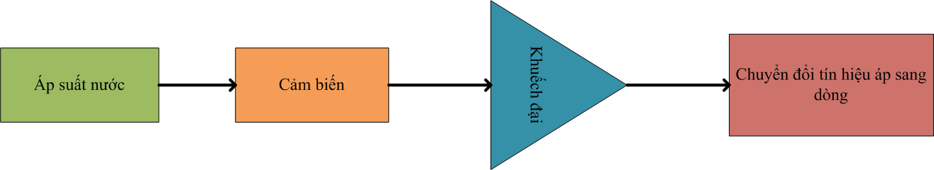

Hình 3. 32 *Cảm biến đo mực nước kiểu cảm biến áp suất*

***Giải pháp được chọn để thiết kế cho việc đo mực nước tại cửa cống:***

Từ đặc điểm của các loại đầu đo mực nước ở trên, loại đầu đo mực nước theo nguyên lý áp suất được lựa chọn để thiết kế, bởi thiết bị này có rất nhiều ưu điểm so với các loại đầu đo trên, cụ thể:

+ Phổ biến nhất trên thị trường hiện nay;

+ Phương án thi công lắp đặt đơn giản: loại đầu đo này được dùng trực tiếp trong nước, đặt trong ống bảo vệ có gia công chống làm tắc ống;

+ Bảo trì bảo dưỡng đơn giản, tuổi thọ thiết bị cao.

Đầu đo theo nguyên lý áp suất thủy tĩnh hoạt động như sau: Đầu đo này được nhúng trực tiếp trong nước. Khi mực nước thay đổi dẫn đến áp lực nước tác động lên màng cảm biến thay đổi. Màng cảm biến thay đổi sẽ được phần đo và chuyển đổi số liệu ghi lại và chuyển đổi thành tín hiệu chuẩn công nghiệp. Bằng việc xác định dòng điện này, ta xác định được mực nước thực tế.

Thông số kỹ thuật:

Mô tả Thông số kỹ thuật

Nhiệt độ làm việc 70oC

Dải đo: 0-20m

Nhiệt độ môi trường: -20 oC ~ 60 oC

Nguồn cấp: DC24V

Tín hiệu ra: DC 4~20Ma (2 dây)

Cấp bảo vệ: IP65

Vật liệu Vỏ: nhôm

Đầu kết nối: SUS304, SUS316L

Sensor: SUS 316L

Sai số 0.3%

Dải đo: 20m

Tiêu chuẩn thiết kế : EX d II C T4 IP65

Cách đấu nối với PLC: PLC đang dùng có ngõ vào 0-10V nhưng cảm biến lại cho ra tín hiệu 4-20mA. Tất nhiên rằng hai tín hiệu 4-20mA và 0-10V là hai tín hiệu khác nhau nên không thể truyền trực tiếp từ cảm biến về PLC. Vì vậy cần sử dụng thêm bộ chuyển đổi tín hiệu.

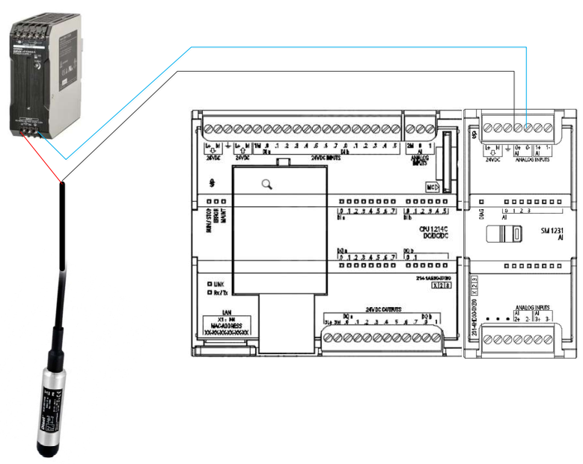

Hình 3. 33. Đấu nối cảm biến mực nước vào PLC S7-1200

* + 1. Cảm biến độ mặn

Sử dụng cảm biến độ mặn RSA 0100. Được sử dụng nhiều trong các ứng dụng xử lý nước, quan trắc chất lượng nước.

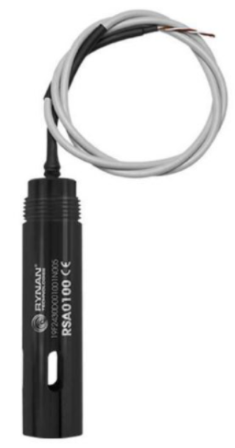

Hình 3. 34. Cảm biến độ mặn RSA 0100

Nguyên lý hoạt động: động dựa vào việc đo độ dẫn điện, dùng điện cực graphit. Độ dẫn điện/độ mặn của cùng một dung dịch thay đổi với nhiệt độ, nếu nhiệt độ tăng 1 độ C, độ dẫn điện tăng khoảng từ 2 - 4%. Bên trong điện cực có cảm biến nhiệt độ dùng để bù trừ nhiệt độ. Theo quy chuẩn quốc tế, giá trị đo dù ở bất cứ nhiệt độ nào đều phải đưa về 25 độ C. Cảm biến đo chuyển đổi giá trị độ dẫn điện thành độ mặn (độ muối). Và truyền tín hiệu về cho bộ điều khiển

Thông số kỹ thuật:

Phạm vi cảm biến độ mặn: 0 đến 50 ppt (0 đến 50.000 ppm)

Độ chính xác khi sử dụng hiệu chuẩn nhà máy: ± 3% đọc toàn thang đo

Độ chính xác sử dụng hiệu chuẩn tùy chỉnh: ± 1% đọc toàn bộ

Thời gian đáp ứng: 90% đọc toàn bộ trong 10 giây.

Nhiệt độ bồi thường: tự động từ 5 đến 35 ° C

Phạm vi nhiệt độ (có thể được đặt trong): 0 đến 80 ° C

Hằng số ô: 10 cm -1

Mô tả: loại dip, thân epoxy, điện cực bạch kim song song

Kích thước: 12 mm OD và chiều dài 150

Đấu nối cảm biến với PLC

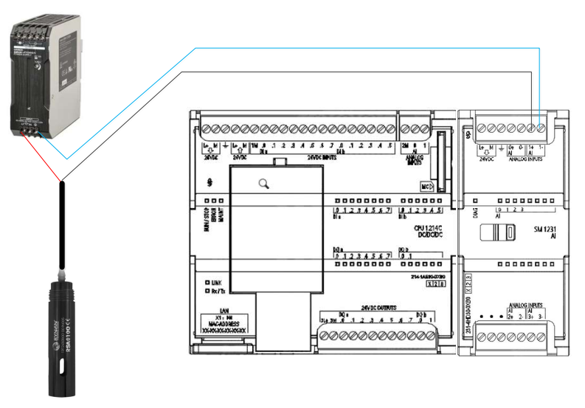

Hình 3. 35. Đấu nối cảm biến độ mặn với PLC

* + 1. Thùng đo mưa

Bên trong mỗi thiết bị đo lượng mưa là một cơ chế gầu lật cân bằng với một nam châm và một công tắc. Nước mưa rơi vào miệng thiết bị sau đó đi qua một tấm lưới lọc để lọc tạp chất, mưa đá, … Ngay bên dưới là một cái phễu để dẫn nước mưa vào một trong hai gầu lật. Ngay khi gầu đầy nước, nó sẽ tự động đổ xuống và đẩy gầu còn lại lên để hứng tiếp nước mưa chảy vào, cứ như vậy cho đến khi tạnh mưa. Nước đổ ra từ gầu lật sẽ chảy xuống mặt đất thông qua lỗ thoát nước ở đáy thiết bị. Khi gầu rơi xuống sẽ kích hoạt công tắc nam châm tạo ra sự đóng mạch, tạo xung, bộ Datalogger sẽ ghi lại xung này, mỗi xung lật tương ứng với lượng mưa là 0.2, 0.254 hoặc 0.5 mm – tuỳ chọn.

Thông số kỹ thuật:

Nguyên lý đo lường: Hệ thống đo mưa dạng gầu lật

Đơn vị đo lường: Bằng thép không gỉ, chính xác theo nguyên lý hoạt động Joss-Tognini

Dải đo / độ phân giải: 4 cm3- (~ 4 g) khối lượng tới hạn lật – 0,2 mm • 0 … 16 mm/phút

Độ chính xác: ± 2% với hiệu chỉnh cường độ

Phễu thu thập: 200 cm2, tiêu chuẩn khí tượng

Phạm vi áp dụng: Các loại không gia nhiệt 0 … + 70 ° C đo (chống sương mù đến -20 ° C)

Tín hiệu đầu ra: Mũi tiếp xúc, bảo vệ cực, tín hiệu không bị trả lại, điện áp cung cấp 4 … 30 VDC, Mức tiêu thụ hiện tại 100 μA · điển hình 50 μA • tải tối đa 30 VDC / 0,5 A

Vỏ / phễu + vòng: Anốt nhôm

Kích thước / Trọng lượng: H 292 mm · Ø 190 mm · để lắp ống Ø 60 mm · có cự ly khoảng 3 kg

Tiêu chuẩn: WMO-số 8 · VDI 3786 nếu. 3 3 EN 50081/82 · VDE 0100

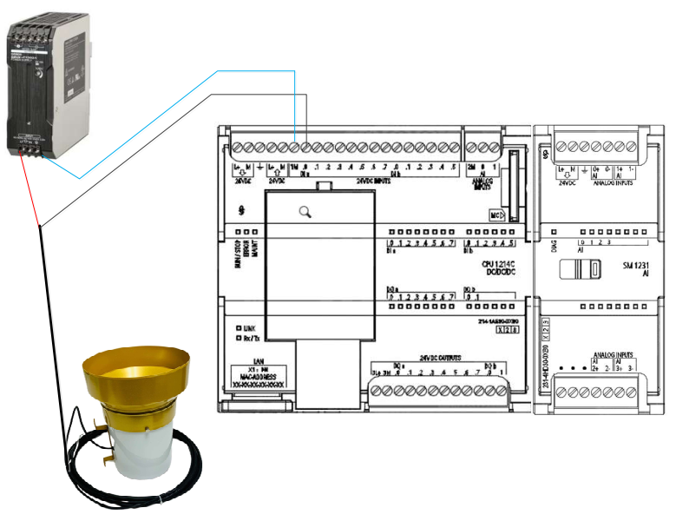

Hình 3. 36. Đấu nối thùng đo mưa với PLC

* + 1. Cảm biến tốc độ gió

Sử dụng cảm biến đo tốc độ gió W10W: Cảm biến tốc độ gió bao gồm một vỏ, bộ nhận gió 3 cánh và 1 cáp đầu ra 4 dây, được làm bằng vật liệu hợp kim nhôm. Toàn bộ cảm biến có độ bền cao, chống chịu thời tiết tốt, chống ăn mòn và khả năng chịu nước, sẽ được để đảm bảo sử dụng lâu dài. Cảm biến tốc độ gió được sử dụng rộng rãi trong máy móc kỹ thuật (cần trục, cần cẩu bánh xích, cần cẩu tháp, v.v.), đường sắt, cảng, bến cảng, nhà máy điện, khí tượng, cáp treo, môi trường, nhà kính, chăn nuôi, điều hòa không khí, nông nghiệp …

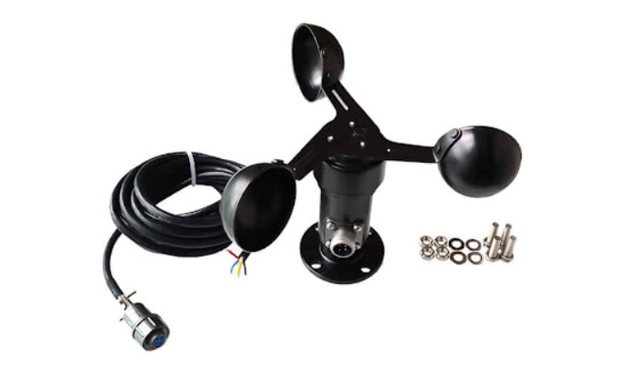

Hình 3. 37. Cảm biến đo tốc độ gió W10W

Nguyên lý hoạt động: Cảm biến tốc độ gió hay còn gọi là cảm biến đo tốc độ luồng không khí chảy trong đường ống. Cảm biến đo tốc độ gió có khả năng đo lường được tốc độ của dòng không khí (gió) trong đường ống tại vị trí chúng ta lắp cảm biến. Cảm biến đo tốc độ gió gồm có một vỏ, bộ phận gió 3 cánh, 1 cáp đầu ra 4 dây. Bộ cảm biến được làm bằng vật liệu hợp kim nhôm, với kết cấu đơn giản, có độ bền cao, chống chịu thời tiết, chịu nước tốt, chống ăn mòn, nó là thiết bị lý tưởng cho nhiều ứng dụng đo gió hiện nay.

Thông số kỹ thuật:

Phong cách: 3 cánh

Giao tiếp: RS485 / RS232

Điện áp: 9V-24VDC

Độ phân giải: 0.1 M / S

Tín hiệu out Loại xung MAX ≤ 200MW

Tốc độ gió khởi động: 0,4 ~ 0,8M / S

Tốc độ gió đo được: 0-30m / s hoặc 0-60 m / s

Nhiệt độ hoạt động: -40 ℃ ~ 80 ℃

Khoảng cách truyền dẫn: > 1000 m

Chiều dài dây cảm biến: 3m

Đấu nối cảm biến với PLC:

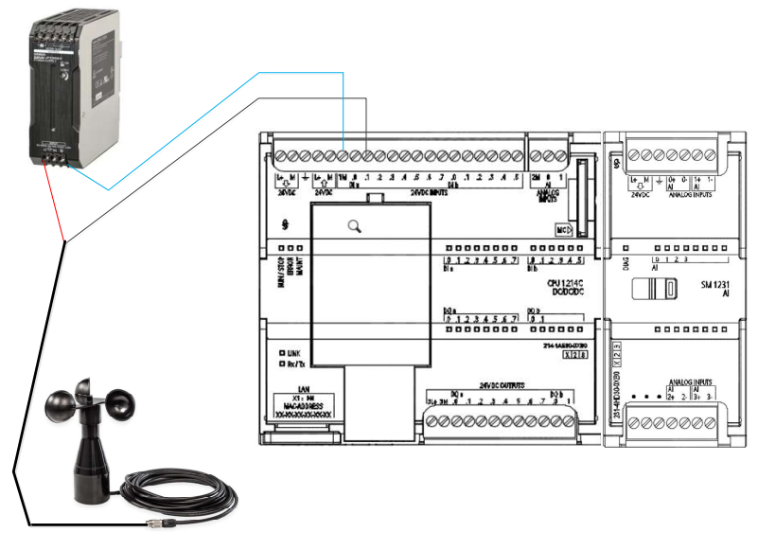

Hình 3. 38. Đấu nối cảm biến tốc độ gió với PLC

* + 1. Cảm biến nhiệt độ không khí

Sử dụng cảm biến nhiệt độ HygroVUE10

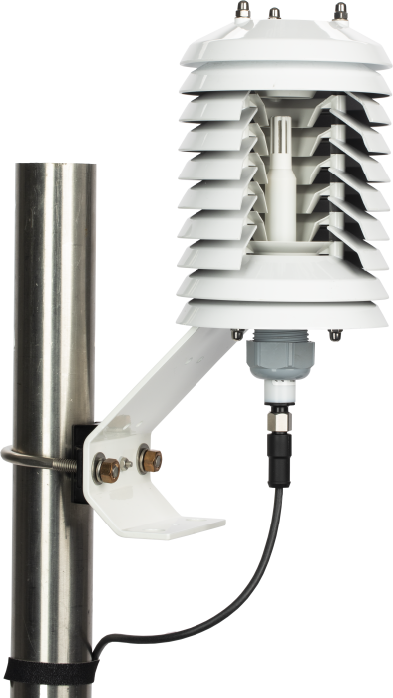

Hình 3. 39. Cảm biến nhiệt độ HygroVUE10

Nguyên lý hoạt động: Nguyên lý làm việc của cảm biến nhiệt độ dựa trên mối quan hệ giữa vật liệu kim loại và nhiệt độ. Khi nhiệt độ là 0ºC thì điện trở là 100Ω, điện trở của kim loại tăng khi nhiệt độ tăng lên và ngược lại.

Thông số kỹ thuật:

Kiểu kết nối: G1/4, G1/2, G3/8, ...

Có thể chọn thêm phần dây nối nhưng tiêu chuẩn là 2000mm. Tùy vào nhu cầu sử dụng để chọn loại dài hơn hoặc ngắn hơn.

Dải đo: -200℃ - 420℃

Tín hiệu xuất ra: 0 - 10V, 4 - 20mA

Đấu nối cảm biến với PLC:

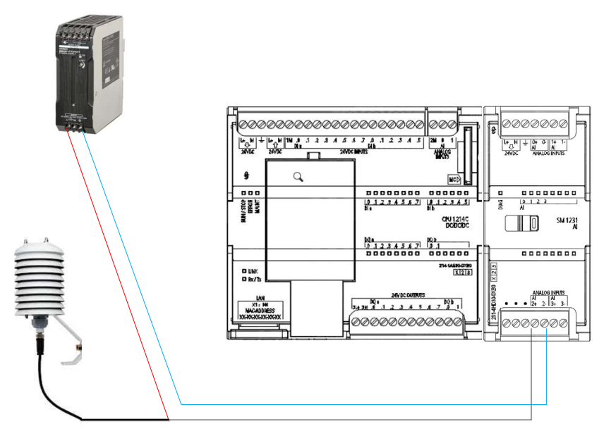

Hình 3. 40. Đấu nối cảm biến nhiệt độ vào PLC, Module analog mở rộng

1. TẬP BẢN VẼ ĐẤU NỐI
   1. Sơ đồ đấu nối các thiết bị
   2. Bố trí thiết bị trong tủ điều khiển
   3. Mô hình lắp đặt
      1. Lắp đặt tủ điều khiển và cảm biến nhiệt độ, cảm biến gió, lượng mưa
      2. Lắp đặt cảm biến mực nước, đo độ mặn
2. XÂY DỰNG CHƯƠNG TRÌNH ĐIỀU KHIỂN

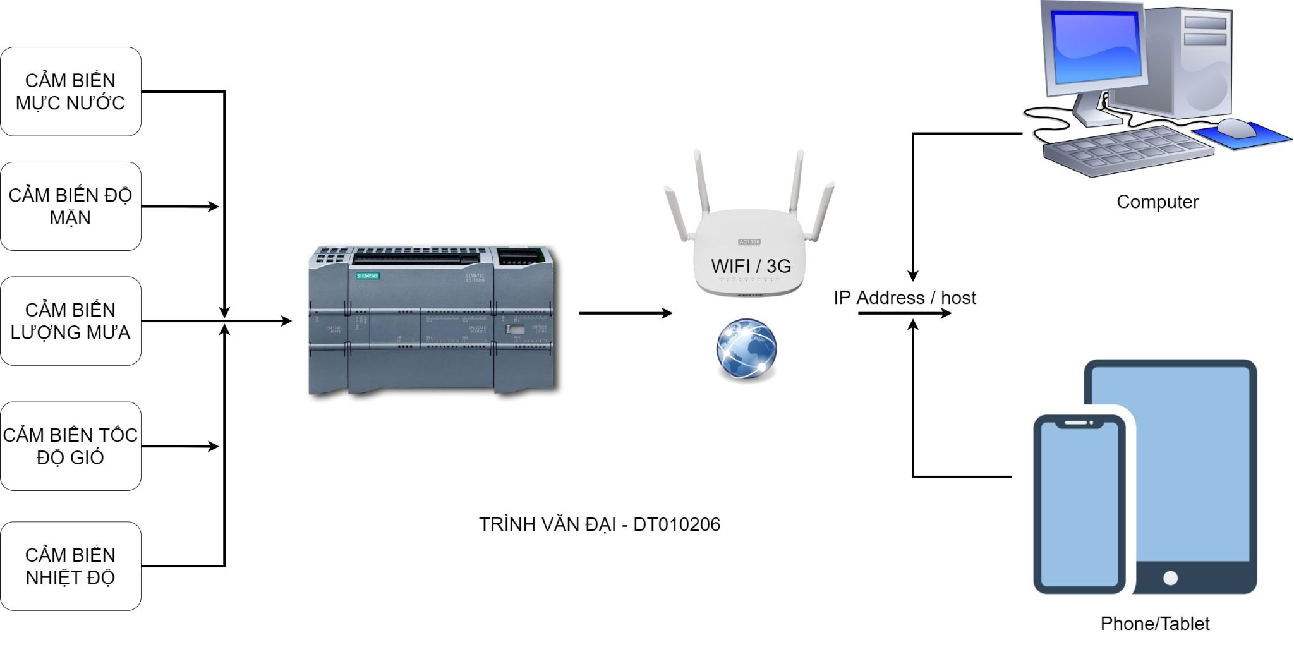

Hình 4. 1. Sơ đồ khối tổng quan về hệ thống quan trắc

* 1. Lưu đồ thuật toán

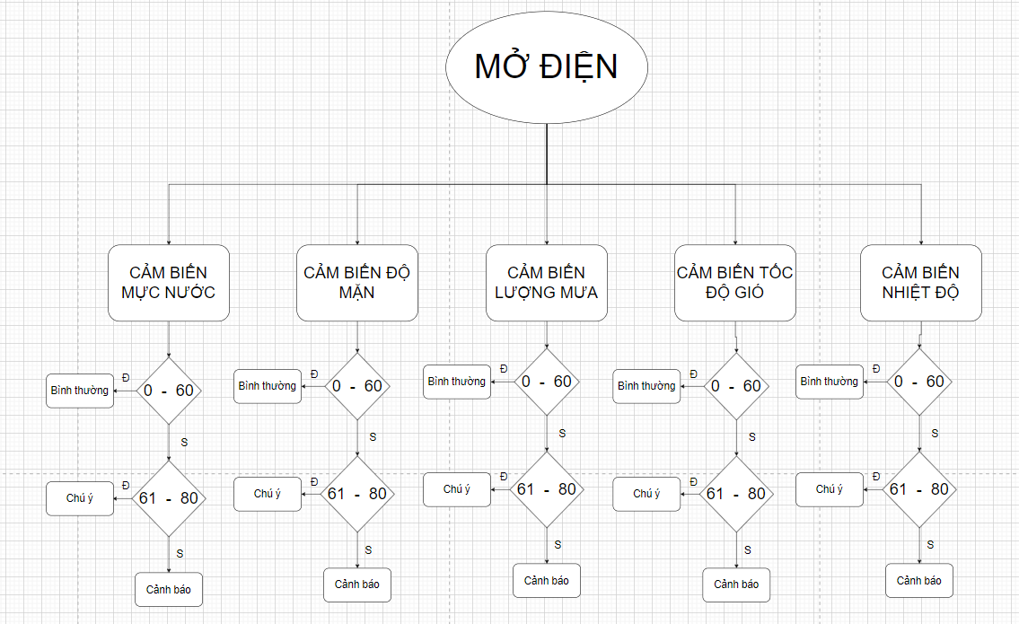

Hình 4. 2. Lưu đồ thuật toán hệ thống quan trắc môi trường

Nguyên lý: Khi khởi động, hệ thống có điện cung cấp nguồn cho PLC và các cảm biến. Các cảm biến lưu lượng nước, cảm biến độ mặn, cảm biến lượng mưa, cảm biến tốc độ gió và cảm biến nhiệt độ được lắp đặt từ các vị trí trước đó. Các cảm biến sẽ tiến hành đọc các tín hiệu vật lý và chuyển đổi thành các tín hiệu điện dạng analog truyền về PLC để thực hiện tính toán, xử lý tín hiệu để cho ra các cảnh báo cho người giám sát hệ thống. Các mức cảnh báo được lập trình cài đặt sẵn bên trong PLC.

Có 3 mức cảnh báo:

Mức cảnh báo 1: bình thường (Mức dữ liệu nằm trong khoảng từ 0 đến 60).

Mức cảnh báo 2: Chú ý (Mức dữ liệu nằm trong khoảng từ 61 đến 80).

Mức cảnh báo 3: Cảnh báo (Mức dữ liệu nằm trong khoảng từ 81 đến 100).

Tuỳ vào mỗi cảnh báo trên thì sẽ có mỗi các xử lý khác nhau tuỳ vào khu vực và vị trí địa lý

Hệ thống được hiển thị trên 2 nền tảng là giao diện SCADA WinCC truy cập và giám sát trực tiếp tại phòng máy và Webserver được giám sát trên Laptop và Điện thoại thông minh thông qua kết nối Internet.

* 1. Bảng phân công đầu vào, ra của PLC

Bảng 4. 1. Bảng phân công các vùng nhớ trong PLC

|  |  |  |  |  |  |
| --- | --- | --- | --- | --- | --- |
| **INPUT** | | **OUTPUT** | | **Biến nhớ** | |
| IW64 | CB lưu lượng nước | QW64 | Giá trị lưu lượng nước | M5.0 | Đèn hoạt động bình thường (Lưu lượng nước) |
| IW66 | CB độ mặn | QW66 | Giá trị độ mặn | M5.1 | Đèn chú ý(Lưu lượng nước) |
| IW68 | CB lưu lượng mưa | QW68 | Giá trị lưu lượng mưa | M5.2 | Đèn cảnh báo (Lưu lượng nước) |
| IW70 | CB tốc độ gió | QW70 | Giá trị tốc độ gió | M6.0 | Đèn hoạt động bình thường (Độ mặn) |
| IW72 | CB nhiệt độ | QW72 | Giá trị nhiệt độ | M6.1 | Đèn chú ý (Độ Mặn) |
|  |  |  |  | M6.2 | Đèn cảnh báo(Độ Mặn) |
|  |  |  |  | M8.0 | Đèn hoạt động bình thường (Lưu lượng mưa) |
|  |  |  |  | M8.1 | Đèn chú ý(Lưu lượng mưa) |
|  |  |  |  | M8.2 | Đèn cảnh báo (Lưu lượng mưa) |
|  |  |  |  | M9.0 | Đèn hoạt động bình thường (Tốc Độ gió) |
|  |  |  |  | M9.1 | Đèn chú ý (Tốc Độ gió) |
|  |  |  |  | M9.2 | Đèn cảnh báo (Tốc Độ gió) |
|  |  |  |  | M10.0 | Đèn hoạt động bình thường (Nhiệt Độ) |
|  |  |  |  | M10.1 | Đèn chú ý (Nhiệt Độ) |
|  |  |  |  | M10.2 | Đèn cảnh báo(Nhiệt Độ) |

* 1. Chương trình PLC

Bảng 4. 2. Bảng chương trình và giải thích chương trình

|  |  |
| --- | --- |
| Chương trình | Giải thích |
|  | Khởi tạo webserver |
|  | Đọc dữ liệu cảm biến mực nước vào địa chỉ IW64 → QW64  Scale giá trị về 0 đến 100 |
|  | Đọc dữ liệu cảm biến độ mặn vào địa chỉ IW66 → QW66  Scale giá trị về 0 đến 100 |
|  | Đọc dữ liệu cảm biến lượng mưa vào địa chỉ IW68 → QW68  Scale giá trị về 0 đến 100 |
|  | Đọc dữ liệu cảm biến tốc độ gió vào địa chỉ IW70 → QW70  Scale giá trị về 0 đến 100 |
|  | Đọc dữ liệu cảm biến nhiệt độ vào địa chỉ IW72 → QW72  Scale giá trị về 0 đến 100 |
|  | Ngõ ra QW64 giá trị lưu lượng nước sẽ so sánh và out ra cảnh báo |
|  | Ngõ ra QW66 giá trị độ mặn sẽ so sánh và out ra cảnh báo |
|  | Ngõ ra QW68 giá trị lưu lượng mưa sẽ so sánh và out ra cảnh báo |
|  | Ngõ ra QW70 giá trị tốc độ gió sẽ so sánh và out ra cảnh báo |
|  | Ngõ ra QW72 giá trị nhiệt độ sẽ so sánh và out ra cảnh báo |

1. LẬP TRÌNH WEBSERVER
   1. Cấu hình lập trình Webserver

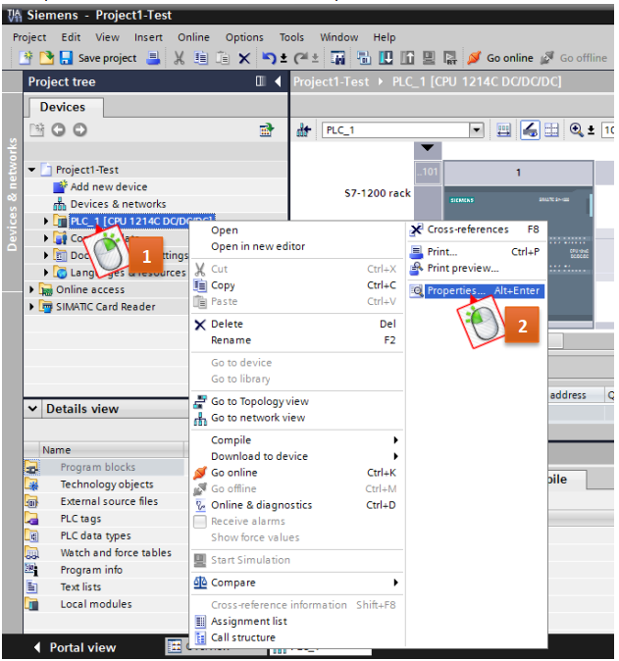

Hình 5. 1. Click phải chuột vào PLC cần cấu hình, chọn vào mục properties

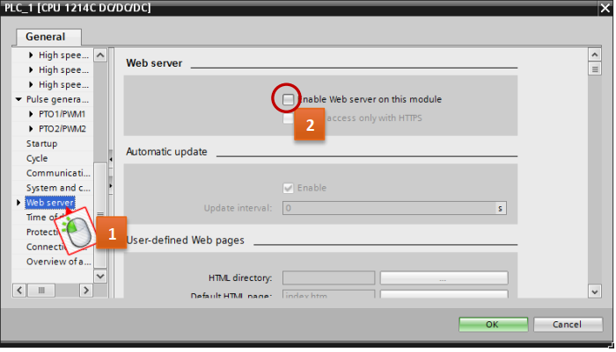

Hình 5. 2. Click vào web server để Enable web server cho PLC

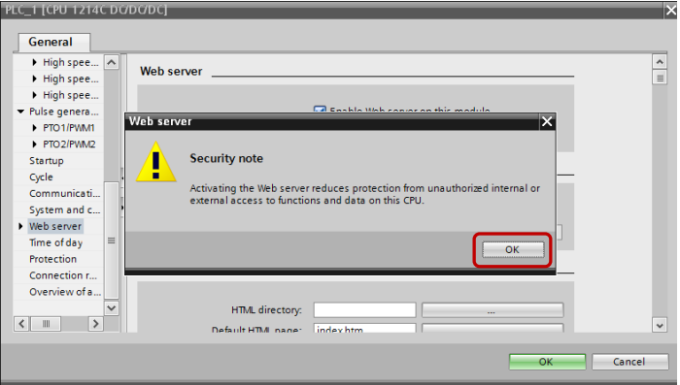

Hình 5. 3. Click ok để tiếp tục

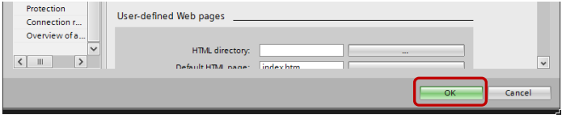

Hình 5. 4. Nhấn ok ở cửa sổ cài đặt để hoàn tất

Sau khi đã lập trình xong giao diện web server thì tiến hành nhúng giao diện web vào PLC

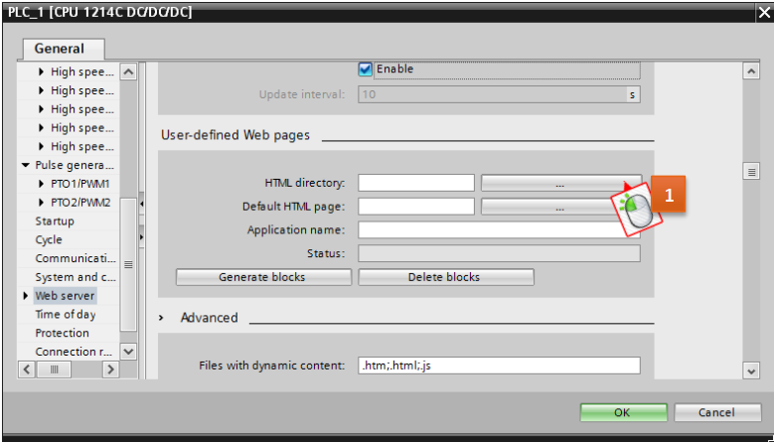

Hình 5. 5. Chọn vào webserver và click vào mục HTML directory

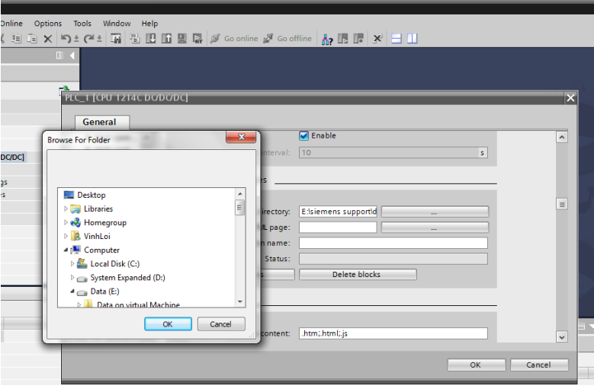

Hình 5. 6. Chọn đến thư mục chứa file lập trình giao diện web server rồi nhấn ok

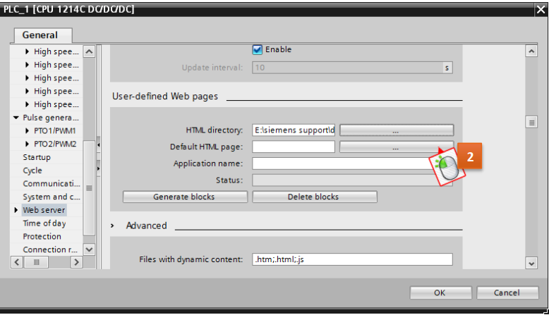

Hình 5. 7. Chọn vào Default HTML page để chọn page hiển thị đầu tiên

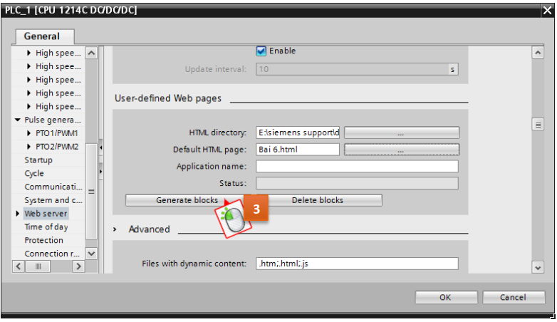

Hình 5. 8. Click chọn vào Generate block để tiến hành load dữ liệu



Hình 5. 9. Chú ý mục Web DB number đang là 333

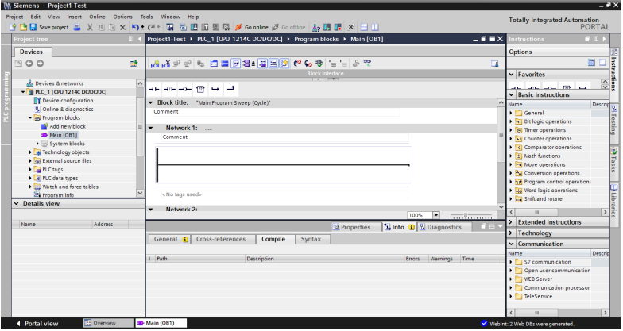

Hình 5. 10. Quay lại giao diện Main để tiến hành lập trình

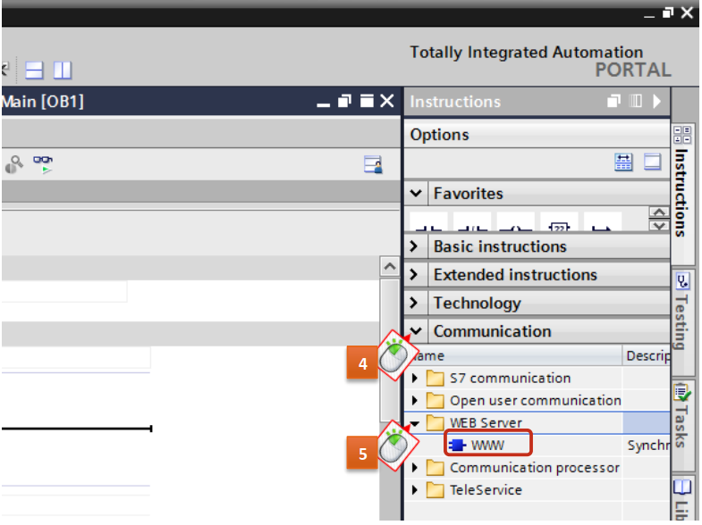

Hình 5. 11. Tìm đến mục Communication, chọn Webserver và câu lệnh

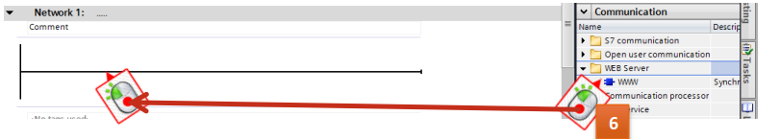

Hình 5. 12. Cầm chuột kéo thả câu lệnh vào bên trong hàm Main của PLC

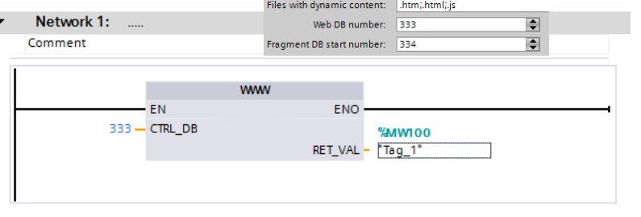

Hình 5. 13. Lập trình như hình

* 1. Cách vận hành Webserver

Download chương trình xuống PLC

Truy cập trình duyệt: Chrome, coccoc, firefox, ... Sau đó nhập địa chỉ IP vào trang web và nhấn Enter để hiển thị Intro page → User page để xem chương trình mình đã lập trình từ trước

Có 4 trang

Trang Home: trình bày sơ lược về quan trắc môi trường

Trang Data: Hiển thị các giá trị cảm biến và cảnh báo

Trang About: Trình bày về nội dung đề tài quan trắc môi trường

Trang contact: Trình bày về thông tin cá nhân để liên hệ

* 1. Kết quả

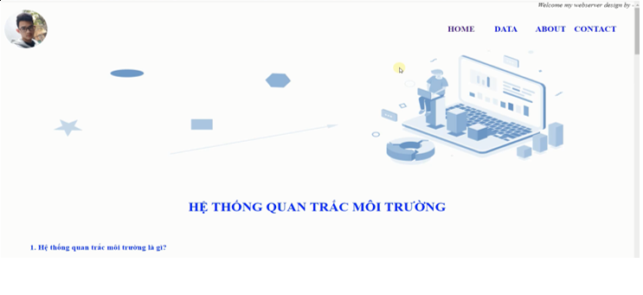

Hình 5. 14. Một phần giao diện của trang Home

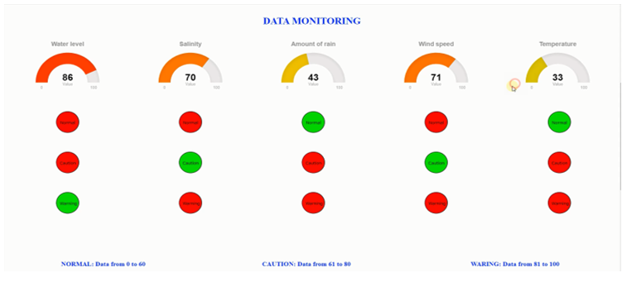

Hình 5. 15. Một phần giao diện của trang Data

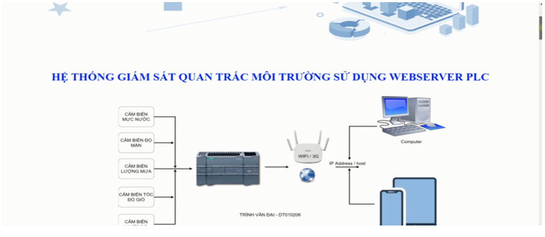

Hình 5. 16. Một phần giao diện của trang About

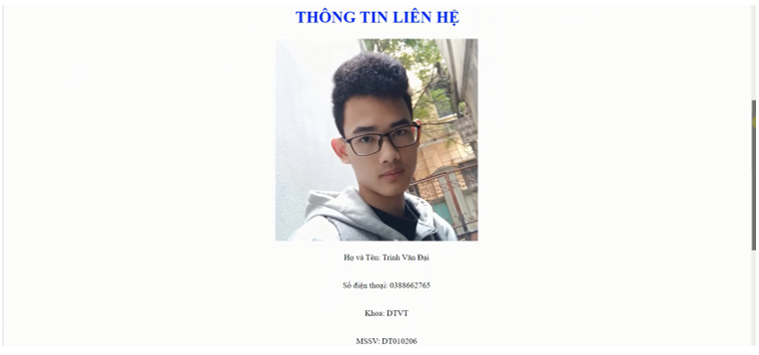

Hình 5. 17. Một phần giao diện của trang Contact

KẾT QUẢ VÀ HƯỚNG PHÁT TRIỂN

Kết quả:

Đã hoàn thành lập trình giao diện webserver quan trắc môi trường tự động

Đã hiểu và nắm rõ về cách thức truyền nhận dữ liệu từ PLC lên Webserver

Nắm được cách đấu nối cảm biến với PLC S7-1200

Nắm được ưu và nhược điểm giữa PLC và datalogger chuyên dụng để sau khi khi ra trường có thể ứng dụng được.

Hướng phát triển:

Học thêm về ngôn ngữ SQL Server và Mysql nhằm mục đích lưu trữ dữ liệu theo thời gian

Sau khi hết dịch sẽ nghiên cứu nhiều hơn về Webserver, mua thiết bị về để tự nghiên cứu

Tìm hiểu nhu cầu doanh nghiệp để phát triển webserver đúng hướng

TÀI LIỆU THAM KHẢO

[1]. Quan trắc môi trường, <https://pcttbinhdinh.gov.vn/laws/detail/Thong-tu-quy-dinh-noi-dung-quan-trac-khi-tuong-thuy-van-doi-voi-tram-thuoc-mang-luoi-tram-khi-tuong-thuy-van-quoc-gia-44/>, truy cập ngày 6/8/2021.

[2]. Thông tin về PLC S7-1200, <http://siemens-vietnam.vn/gioi-thieu-plc-s7-1200/>, truy cập ngày 10/8/2021.

[3]. Thông tin về các tập lệnh PLC S7-1200, <https://www.google.com.vn/url?sa=t&rct=j&q=&esrc=s&source=web&cd=&ved=2ahUKEwi4xtTNiuzyAhV68XMBHXwzDKoQFnoECAwQAQ&url=https%3A%2F%2Felearning.tdmu.edu.vn%2Fpluginfile.php%2F142035%2Fcourse%2Foverviewfiles%2F1.%2520Tai%2520lieu%2520S7-1200.pdf%3Fforcedownload%3D1&usg=AOvVaw3J0g4skj7IXrcwZ7dXs4vG>, truy cập ngày 11/8/2021.

[4]. Thông tin cảm biến siêu âm, <https://congnghedoluong.com/2019/07/25/cam-bien-muc-nuoc-la-gi/#Nguyen_ly_hoat_dong_cua_cam_bien>, truy cập ngày 10/10/2021.

[5]. Cách đấu nối cảm biến với PLC, <https://plctech.com.vn/cach-dau-noi-cam-bien-4-20ma-voi-plc/>, truy cập ngày 10/10/2021.

PHỤ LỤC

**Lập trình trang HOME.html**

<!DOCTYPE html>

<html>

<head>

<meta charset="utf-8" />

<title>WEBSERVER PLC SIEMENS</title>

<script src="jquery-2.0.2.min.js"></script>

<script src="justgage.1.0.1.min.js"></script>

<script src="main.js"></script>

<script src="morris.min.js"></script>

<script src="raphael.2.1.0.min.js"></script>

<script src="toastr.js"></script>

<link href="StyleSheet1.css" rel="stylesheet" />

<link href="footer.css" rel="stylesheet" />

<link rel="preconnect" href="https://fonts.gstatic.com">

<link href="https://fonts.googleapis.com/css2?family=Roboto:wght@400;500&display=swap" rel="stylesheet">

<link rel="stylesheet" href="https://stackpath.bootstrapcdn.com/font-awesome/4.7.0/css/font-awesome.min.css">

</head>

<body>

<marquee>

<i>Welcome my webserver design by - TRINH VAN DAI</i>

</marquee>

<div id="container">

<div id="header">

<a href="HOME.html"><img src="trinhdai.jpg" id="logo" /> </a>

</div>

<div id="menu-item">

<ul>

<li>

<a href="HOME.html">HOME</a>

</li>

<li>

<a href="DATA.html">DATA</a>

</li>

<li>

<a href="Instruction.html">ABOUT</a>

</li>

<li>

<a href="Contact.html">CONTACT</a>

</li>

</ul>

</div>

<div id="break">

<img src="business-website-blue-background.jpg" id="anh" />

</div>

<br />

<br />

<br />

<h1 align="center" style="color:#0026ff">HỆ THỐNG QUAN TRẮC MÔI TRƯỜNG</h1>

<br />

<br />

<div style="margin-left:70px;margin-right:70px">

<h3 style="color:#0026ff">1. Hệ thống quan trắc môi trường là gì?</h3>

<p>

Quan trắc môi trường là hoạt động theo dõi,

giám sát chất lượng môi trường định kỳ thông qua các chỉ tiêu về tính chất

vật lý và hóa học của thành phần mồi trường. Quá trình đo lường sẽ cung cấp các

đánh giá cần thiết về những tác động và chuyển biến của môi trường ở từng khoảng thời gian khác nhau.

Mục đích của việc thực hiện quan trắc môi trường nhằm phân tích môi trường đang bị ảnh hưởng ở mức độ nào

và hoạt động sản xuất kinh doanh có tác động như thế nào đến môi trường.

</p>

<p>

Trong đó trạm quan trắc môi trường được thực hiện ở nhiều không gian và các hình thức đa dạng khác nhau như quan trắc môi trường nước, quan trắc môi trường nước thải, quan trắc môi trường không khí xung quanh và quan trắc môi trường khí thải, từ đó đạt được những mục tiêu chung trong việc đánh giá những diễn biến của mọi khía cạnh môi trường trong phạm vi quốc gia hay nắm bắt tình hình cụ thể của từng môi trường để đưa ra những giải pháp cụ thể và có những cảnh báo kịp thời

tới những diễn biến bất thường hoặc có nguy cơ gây ô nhiễm ảnh hưởng tới thực trạng môi trường chung.

</p>

<p>

Quan trắc khí tượng thủy văn là quá trình quan sát, đo đạc trực tiếp hoặc gián tiếp một cách có hệ thống các thông số biểu hiện trạng thái, hiện tượng, quá trình diễn biến của khí quyển, nước sông, suối, kênh, rạch, hồ và nước biển.

</p>

<p>

Hiện nay có 2 cách lắp đặt trạm quan trắc môi trường là quan trắc trực tiếp tại môi trường và sử dụng hệ thống quan trắc môi trường tự động (trạm quan trắc môi trường online). Trong đó ưu điểm vượt trội của quan trắc môi trường tự động (trạm quan trắc online) là có thể điều khiển hệ thống từ xa nhờ kết nối internet hay kịp thời phát hiện những chuyển biến xấu từ môi trường nhờ chức năng báo động, hệ thống vận hành đơn giản, không tốn nhiều thời gian và nguồn nhân lực, mà vẫn cho ra kết quả của trạm quan trắc đảm bảo tin cậy và nhanh chóng.

Quan trắc môi trường tự động hiện nay đang được các chuyên gia tin tưởng và sử dụng nhiều nhất.

</p>

<img src="quantr1.png" style="margin-left:300px" />

<p style="margin-left:550px"><i>Trạm quan trắc khí tượng môi trường</i></p>

<h3 style="color:#0026ff">2. Vì sao phải lắp đặt trạm quan trắc khí tượng thủy văn? Quan trắc môi trường có tầm quan trọng như thế nào?</h3>

<p>

Thực hiện lắp đặt trạm quan trắc để làm gì? Có thể thấy tầm ảnh hưởng của quan trắc môi trường trong đời sống hàng ngày rất quan trọng, cụ thể, khi lắp đặt trạm quan trắc môi trường có các ưu điểm sau:

</p>

<ul>

<li>

Kịp thời phát hiện những ảnh hưởng xấu: Cung cấp những thông tin về môi trường một cách định kỳ, tùy thuộc vào người dùng cài đặt, từ đó giúp cơ quan, đơn vị quản lý hiệu quả. Kịp thời phát hiện những ảnh hưởng xấu để có thể đánh giá chính xác mức độ ô nhiễm có thể gây ảnh hướng đến sức khỏe con người.

</li>

<li>

Lợi ích về kinh tế: Lĩnh vực nuôi trồng thủy, hải sản là một lĩnh vực khá nhạy cảm đối với môi trường, vì vậy tram quan trac môi trường nước là phương pháp duy nhất giúp theo dõi điều kiện thuận lợi cho sự phát triển của tôm cá và các sinh vật ở biển, sông, hồ, đặc biệt, vào thời điểm giao mùa, thời tiết có những chuyển biến xấu và ảnh hưởng đến tình trạng chung như chênh lệch nhiệt độ hay oxy hòa tan giữa ngày và đêm.

</li>

<li>

Phát triển con người và xã hội: Công nghiệp hóa – hiện đại hóa ngày càng phát triển dẫn đến tình trạng ô nhiễm môi trường, nguồn xả thải nước thải và khí thải ngày càng gia tăng chính vì vậy chúng ta cần sinh trắc môi trường với tần suất theo quy định để có thể phần nào nắm bắt cũng như hạn chế được nguy cơ xấu có thể đe dọa đến sức khỏe của con người cũng như các loài sinh vật khác.

</li>

</ul>

<h3 style="color:#0026ff">3. Các quy định trạm quan trắc môi trường online hiện nay</h3>

<p>

Quy định trạm quan trắc online hiện nay được phổ biến như sau:

</p>

<p>

Sinh trắc định kỳ hay còn gọi là quan trắc môi trường định kỳ là quá trình thực hiện các văn bản báo cáo đối với các cơ sở sản xuất, kinh doanh, dịch vụ và khu công nghiệp theo quy định mới nhất của pháp luật. Năm 2020 luật môi trường đã có những dự thảo luật về môi trường sửa đổi, qua đó đã giảm thiểu tần suất báo cáo quan trắc môi trường định kỳ.

</p>

<p>

Quan trắc môi trường tự động: đây là ứng dụng tiên tiến nhất của khoa học công nghệ, phương pháp quan trắc môi trường tự động được ứng dụng nhiều trong các lĩnh vực, đặc biệt là:

</p>

<ul>

<li>

Trạm quan trắc môi trường nước thải tự động: Các thông số có liên quan đến việc quan trắc bao gồm lưu lượng nước thải đầu vào và đầu ra, độ pH và các thông số đặc trưng theo yêu cầu của nhà nước. Đối với hệ thống quan trắc nước thải tự động cần có các thiết bị lấy nước tự động, lắp đặt camera có kết nối internet để tiện giám sát cửa thải và có khả năng lưu giữ hình ảnh trong thời gian 3 tháng gần nhất.

</li>

<li>

Trạm quan trắc môi trường khí thải tự động: đối với trường hợp cơ sở sản xuất có nhiều nguồn khí thải công nghiệp, chủ cơ sở phải quan trắc tự động liên tục các nguồn khí thải ở đầu ra.

</li>

</ul>

<img src="quan-trac-moi-truong.jpg" style="margin-left:290px"/>

<p style="margin-left:490px"><i>Trạm quan trắc môi trường được giám sát online thông qua Tablet</i></p>

<h3 style="color:#0026ff">4. Những yêu cầu cơ bản đối với chương trình trạm quan trắc môi trường là gì?</h3>

<p> Một số yêu cầu cơ bản của trạm quan trắc được quy định như sau:</p>

<ul>

<li>

Phù hợp với kế hoạch quản lý, bảo vệ môi trường và tính chiến lược, quy hoạch

</li>

<li>

Đảm bảo đủ các quy trình nhưng vẫn đủ tính khả thi, tính hiện đại từ trang máy móc, phương tiện và khoa học, logic

</li>

<li>

Thực hiện đủ các quy định về thiết kế chương trình quan trắc của từng loại môi trường như: môi trường nước mặt, nước thải, nước biển, khí xung quanh, khí thải…

</li>

<li>

Cần bảo đảm một số các yếu tố cần thiết về tần suất quan trắc của từng loại môi trường trong năm cũng như tần suất, thành phần và thông số quan trắc hợp lý và tối ưu nhất.

</li>

<li>

Tuân thủ quy trình phương pháp và bảo quản từng thành phần thông số môi trường cần quan trắc

</li>

<li>

Thường xuyên rà soát và kiểm tra, điều chỉnh lại các thông số kiểm tra tính chính xác đồng thời có sự điều chỉnh và bổ sung

</li>

<li>

Với những chương trình quan trắc sau khi được thiết kế cần có chứng nhận của cơ quan quản lý liên quan chấp thuận dưới dạng văn bản.

</li>

</ul>

<h3 style="color:#0026ff">5. Hệ thống quan trắc khí tượng thủy văn gồm những chỉ tiêu nào?</h3>

<p>

Các chỉ tiêu quan trắc khí tượng thủy văn sẽ phụ thuộc vào từng yêu cầu của

khách hàng theo từng ứng dụng cụ thể. Với đội ngũ kỹ sư giàu kinh nghiệm,

còn có thể tư vấn cho khách hàng những chỉ tiêu đo lường cơ bản phù hợp với thực tế,

như: nhiệt độ không khí, độ ẩm tương đối, áp suất không khí, hướng gió và tốc độ gió, lượng mưa,cường độ mưa, chỉ số UV, hướng mặt trời, độ sáng, bức xạ, cấu hình tán xạ ngược của aerosol, chiều cao cơ sở của đám mây, độ sâu thâm nhập của đám mây, chiều cao của lớp aerosol, độ che phủ của mây, tầm nhìn, điều kiện đường (khô, ẩm, ướt, băng, tuyết, bùn, ướt hóa học), nhiệt độ mặt đường, nhiệt độ điểm sương, độ ẩm tương đối, tỷ lệ băng, ma sát,…

</p>

<h3 style="color:#0026ff">6. Cách vận hành của hệ thống quan trắc khí tượng thủy văn:</h3>

<p>

Thiết bị quan trắc khí tượng bao gồm các cảm biến (sensor) tiếp xúc trực tiếp với môi trường không khí để đo lường, phân tích những chỉ tiêu vi khí hậu, số liệu được truyền bộ thu thập và xử lý dữ liệu (datalogger), sau đó, các dữ liệu này tiếp tục được truyền thông về Trung tâm điều khiển.

</p>

<img src="quantrac2.png" style="margin-left:450px"/>

<p style="margin-left:420px"><i>Các thiết bị cảm biến quan trắc được truyền về bộ điều khiển thông qua internet</i></p>

</div>

<br />

<br />

<br />

<br />

<br />

<footer class="footer-distributed">

<div class="footer-left">

<h3>TRINHVANDAI<span>Co.,Ltd</span></h3>

<p class="footer-links">

<a href="HOME.html" class="link-1">Home</a>

<a href="DATA.html">Data</a>

<a href="Instruction.html">About</a>

<a href="Contact.html">Contact</a>

</p>

<p class="footer-company-name">TRINH VAN DAI © 2021</p>

</div>

<div class="footer-center">

<div>

<i class="fa fa-map-marker"></i>

<p><span>XXX City</span> XXX Province, Vietnam</p>

</div>

<div>

<i class="fa fa-phone"></i>

<p>+84 388662765</p>

</div>

<div>

<i class="fa fa-envelope"></i>

<p><a href="mailto:support@company.com">trinhvandai@gmail.com</a></p>

</div>

</div>

<div class="footer-right">

<p class="footer-company-about">

<span>About Web Server</span>

Web server is also known as a web server, which is connected and linked to an extended computer network. Web servers are installed programs to serve web applications, contain all the data and take control. The web server can take requests from the web browser and send the response to the client via HTTP or another protocol.

</p>

<div class="footer-icons">

<a href="#"><i class="fa fa-facebook"></i></a>

<a href="#"><i class="fa fa-twitter"></i></a>

<a href="#"><i class="fa fa-linkedin"></i></a>

<a href="#"><i class="fa fa-github"></i></a>

</div>

</div>

</footer>

<div id="footer">

TRINH VAN DAI © 2021. All Rights Reserved.

</div>

</body>

</html>

**LẬP TRÌNH TRANG DATA.html**

<!DOCTYPE html>

<html>

<head>

<meta charset="utf-8" />

<title>DATA PLC SIEMENS</title>

<script src="jquery-2.0.2.min.js"></script>

<script src="justgage.1.0.1.min.js"></script>

<script src="main.js"></script>

<script src="morris.min.js"></script>

<script src="raphael.2.1.0.min.js"></script>

<script src="toastr.js"></script>

<link href="StyleSheet1.css" rel="stylesheet" />

<link href="footer.css" rel="stylesheet" />

<link rel="preconnect" href="https://fonts.gstatic.com">

<link href="https://fonts.googleapis.com/css2?family=Roboto:wght@400;500&display=swap" rel="stylesheet">

<link rel="stylesheet" href="https://stackpath.bootstrapcdn.com/font-awesome/4.7.0/css/font-awesome.min.css">

</head>

<body>

<marquee>

<i>Welcome my webserver design by - TRINH VAN DAI</i>

</marquee>

<div id="container">

<div id="header">

<a href="HOME.html"><img src="trinhdai.jpg" id="logo" /> </a>

</div>

<div id="menu-item">

<ul>

<li>

<a href="HOME.html">HOME</a>

</li>

<li>

<a href="DATA.html">DATA</a>

</li>

<li>

<a href="Instruction.html">ABOUT</a>

</li>

<li>

<a href="Contact.html">CONTACT</a>

</li>

</ul>

</div>

<div id="break">

<img src="business-website-blue-background.jpg" id="anh" />

</div>

<br />

<br />

<h2 align="center" style="color:#0026ff">DATA MONITORING</h2>

<div>

<table>

<tr>

<td id="g1"></td>

<td id="g2"></td>

<td id="g3"></td>

<td id="g4"></td>

<td id="g5"></td>

</tr>

</table>

</div>

<div>

<table style="width:100%; margin-left:60px">

<td>

<ul style="list-style-type:none">

<li>

<svg height="100" width="100">

<circle id="N1" cx="50" cy="50" r="27" stroke="black" stroke-width="1" fill="red" />

<text fill="#000000" font-size="10" font-family="Verdana" x="32" y="55">Normal</text>

</svg>

</li>

<li>

<svg height="100" width="100">

<circle id="C1" cx="50" cy="50" r="27" stroke="black" stroke-width="1" fill="red" />

<text fill="#000000" font-size="10" font-family="Verdana" x="31" y="55">Caution</text>

</svg>

</li>

<li>

<svg height="100" width="100">

<circle id="W1" cx="50" cy="50" r="27" stroke="black" stroke-width="1" fill="red" />

<text fill="#000000" font-size="10" font-family="Verdana" x="31" y="55">Warning</text>

</svg>

</li>

</ul>

</td>

<td>

<ul style="list-style-type:none">

<li>

<svg height="100" width="100">

<circle id="N2" cx="50" cy="50" r="27" stroke="black" stroke-width="1" fill="red" />

<text fill="#000000" font-size="10" font-family="Verdana" x="32" y="55">Normal</text>

</svg>

</li>

<li>

<svg height="100" width="100">

<circle id="C2" cx="50" cy="50" r="27" stroke="black" stroke-width="1" fill="red" />

<text fill="#000000" font-size="10" font-family="Verdana" x="31" y="55">Caution</text>

</svg>

</li>

<li>

<svg height="100" width="100">

<circle id="W2" cx="50" cy="50" r="27" stroke="black" stroke-width="1" fill="red" />

<text fill="#000000" font-size="10" font-family="Verdana" x="31" y="55">Warning</text>

</svg>

</li>

</ul>

</td>

<td>

<ul style="list-style-type:none">

<li>

<svg height="100" width="100">

<circle id="N3" cx="50" cy="50" r="27" stroke="black" stroke-width="1" fill="red" />

<text fill="#000000" font-size="10" font-family="Verdana" x="32" y="55">Normal</text>

</svg>

</li>

<li>

<svg height="100" width="100">

<circle id="C3" cx="50" cy="50" r="27" stroke="black" stroke-width="1" fill="red" />

<text fill="#000000" font-size="10" font-family="Verdana" x="31" y="55">Caution</text>

</svg>

</li>

<li>

<svg height="100" width="100">

<circle id="W3" cx="50" cy="50" r="27" stroke="black" stroke-width="1" fill="red" />

<text fill="#000000" font-size="10" font-family="Verdana" x="31" y="55">Warning</text>

</svg>

</li>

</ul>

</td>

<td>

<ul style="list-style-type:none">

<li>

<svg height="100" width="100">

<circle id="N4" cx="50" cy="50" r="27" stroke="black" stroke-width="1" fill="red" />

<text fill="#000000" font-size="10" font-family="Verdana" x="32" y="55">Normal</text>

</svg>

</li>

<li>

<svg height="100" width="100">

<circle id="Cm4" cx="50" cy="50" r="27" stroke="black" stroke-width="1" fill="red" />

<text fill="#000000" font-size="10" font-family="Verdana" x="31" y="55">Caution</text>

</svg>

</li>

<li>

<svg height="100" width="100">

<circle id="W4" cx="50" cy="50" r="27" stroke="black" stroke-width="1" fill="red" />

<text fill="#000000" font-size="10" font-family="Verdana" x="31" y="55">Warning</text>

</svg>

</li>

</ul>

</td>

<td>

<ul style="list-style-type:none">

<li>

<svg height="100" width="100">

<circle id="N5" cx="50" cy="50" r="27" stroke="black" stroke-width="1" fill="red" />

<text fill="#000000" font-size="10" font-family="Verdana" x="32" y="55">Normal</text>

</svg>

</li>

<li>

<svg height="100" width="100">

<circle id="C5" cx="50" cy="50" r="27" stroke="black" stroke-width="1" fill="red" />

<text fill="#000000" font-size="10" font-family="Verdana" x="31" y="55">Caution</text>

</svg>

</li>

<li>

<svg height="100" width="100">

<circle id="W5" cx="50" cy="50" r="27" stroke="black" stroke-width="1" fill="red" />

<text fill="#000000" font-size="10" font-family="Verdana" x="31" y="55">Warning</text>

</svg>

</li>

</ul>

</td>

</table>

<br />

<br />

<br />

<br />

<table width="100%">

<th style="color:#0026ff">NORMAL: Data from 0 to 60</th>

<th style="color:#0026ff">CAUTION: Data from 61 to 80</th>

<th style="color:#0026ff">WARING: Data from 81 to 100</th>

</table>

<br />

<br />

<div style="border-bottom:solid 1px #ff6a00;margin-left:200px;margin-right:200px"></div>

</div>

<br />

<br />

<br />

<br />

<br />

<footer class="footer-distributed">

<div class="footer-left">

<h3>TRINHVANDAI<span>Co.,Ltd</span></h3>

<p class="footer-links">

<a href="HOME.html" class="link-1">Home</a>

<a href="DATA.html">Data</a>

<a href="Instruction.html">About</a>

<a href="Contact.html">Contact</a>

</p>

<p class="footer-company-name">TRINH VAN DAI © 2021</p>

</div>

<div class="footer-center">

<div>

<i class="fa fa-map-marker"></i>

<p><span>XXX City</span> XXX Province, Vietnam</p>

</div>

<div>

<i class="fa fa-phone"></i>

<p>+84 388662765</p>

</div>

<div>

<i class="fa fa-envelope"></i>

<p><a href="mailto:support@company.com">trinhvandai@gmail.com</a></p>

</div>

</div>

<div class="footer-right">

<p class="footer-company-about">

<span>About Web Server</span>

Web server is also known as a web server, which is connected and linked to an extended computer network. Web servers are installed programs to serve web applications, contain all the data and take control. The web server can take requests from the web browser and send the response to the client via HTTP or another protocol.

</p>

<div class="footer-icons">

<a href="#"><i class="fa fa-facebook"></i></a>

<a href="#"><i class="fa fa-twitter"></i></a>

<a href="#"><i class="fa fa-linkedin"></i></a>

<a href="#"><i class="fa fa-github"></i></a>

</div>

</div>

</footer>

<div id="footer">

TRINH VAN DAI © 2021. All Rights Reserved.

</div>

</body>

<script type="text/javascript">

$(document).ready(function () {

var g1 = new JustGage({

id: "g1",

value: getRandomInt(0, 100),

min: 0,

max: 100,

title: "Water level",

label: "Value"

});

var g2 = new JustGage({

id: "g2",

value: getRandomInt(0, 100),

min: 0,

max: 100,

title: "Salinity",

label: "Value"

});

var g3 = new JustGage({

id: "g3",

value: getRandomInt(0, 100),

min: 0,

max: 100,

title: "Amount of rain",

label: "Value"

});

var g4 = new JustGage({

id: "g4",

value: getRandomInt(0, 100),

min: 0,

max: 100,

title: "Wind speed",

label: "Value"

});

var g5 = new JustGage({

id: "g5",

value: getRandomInt(0, 100),

min: 0,

max: 100,

title: "Temperature ",

label: "Value"

});

$.ajaxSetup({ cache: false });

setInterval(ReadData, 1000);

function ReadData() {

$.get("IOPLC.html", function (result) {

var data = result.split('\n')

g1.refresh(data[0]);

g2.refresh(data[1]);

g3.refresh(data[2]);

g4.refresh(data[3]);

g5.refresh(data[4]);

//-------------------

if (data[5] == 1) {

document.getElementById('N1').setAttribute('fill', "#00ff00");

}

else {

document.getElementById('N1').setAttribute('fill', "#ff0000");

}

//-------------------

if (data[6] == 1) {

document.getElementById('C1').setAttribute('fill', "#00ff00");

}

else {

document.getElementById('C1').setAttribute('fill', "#ff0000");

}

//-------------------

if (data[7] == 1) {

document.getElementById('W1').setAttribute('fill', "#00ff00");

}

else {

document.getElementById('W1').setAttribute('fill', "#ff0000");

}

//-------------------

if (data[8] == 1) {

document.getElementById('N2').setAttribute('fill', "#00ff00");

}

else {

document.getElementById('N2').setAttribute('fill', "#ff0000");

}

//-------------------

if (data[9] == 1) {

document.getElementById('C2').setAttribute('fill', "#00ff00");

}

else {

document.getElementById('C2').setAttribute('fill', "#ff0000");

}

//-------------------

if (data[10] == 1) {

document.getElementById('W2').setAttribute('fill', "#00ff00");

}

else {

document.getElementById('W2').setAttribute('fill', "#ff0000");

}

//-------------------

if (data[11] == 1) {

document.getElementById('N3').setAttribute('fill', "#00ff00");

}

else {

document.getElementById('N3').setAttribute('fill', "#ff0000");

}

//-------------------

if (data[12] == 1) {

document.getElementById('C3').setAttribute('fill', "#00ff00");

}

else {

document.getElementById('C3').setAttribute('fill', "#ff0000");

}

//-------------------

if (data[13] == 1) {

document.getElementById('W3').setAttribute('fill', "#00ff00");

}

else {

document.getElementById('W3').setAttribute('fill', "#ff0000");

}

//-------------------

if (data[14] == 1) {

document.getElementById('N4').setAttribute('fill', "#00ff00");

}

else {

document.getElementById('N4').setAttribute('fill', "#ff0000");

}

//-------------------

if (data[15] == 1) {

document.getElementById('Cm4').setAttribute('fill', "#00ff00");

}

else {

document.getElementById('Cm4').setAttribute('fill', "#ff0000");

}

//-------------------

if (data[16] == 1) {

document.getElementById('W4').setAttribute('fill', "#00ff00");

}

else {

document.getElementById('W4').setAttribute('fill', "#ff0000");

}

//-------------------

if (data[17] == 1) {

document.getElementById('N5').setAttribute('fill', "#00ff00");

}

else {

document.getElementById('N5').setAttribute('fill', "#ff0000");

}

//-------------------

if (data[18] == 1) {

document.getElementById('C5').setAttribute('fill', "#00ff00");

}

else {

document.getElementById('C5').setAttribute('fill', "#ff0000");

}

//-------------------

if (data[19] == 1) {

document.getElementById('W5').setAttribute('fill', "#00ff00");

}

else {

document.getElementById('W5').setAttribute('fill', "#ff0000");

}

});

};

setTimeout(ReadData, 1000);

});

</script>

</html>

**Lập trình trang About.html**

<!DOCTYPE html>

<html>

<head>

<meta charset="utf-8" />

<title>About Website</title>

<script src="jquery-2.0.2.min.js"></script>

<script src="justgage.1.0.1.min.js"></script>

<script src="main.js"></script>

<script src="morris.min.js"></script>

<script src="raphael.2.1.0.min.js"></script>

<script src="toastr.js"></script>

<link href="StyleSheet1.css" rel="stylesheet" />

<link href="footer.css" rel="stylesheet" />

<link rel="preconnect" href="https://fonts.gstatic.com">

<link href="https://fonts.googleapis.com/css2?family=Roboto:wght@400;500&display=swap" rel="stylesheet">

<link rel="stylesheet" href="https://stackpath.bootstrapcdn.com/font-awesome/4.7.0/css/font-awesome.min.css">

</head>

<body>

<marquee>

<i>Welcome my webserver design by - TRINH VAN DAI</i>

</marquee>

<div id="container">

<div id="header">

<a href="HOME.html"><img src="trinhdai.jpg" id="logo" /> </a>

</div>

<div id="menu-item">

<ul>

<li>

<a href="HOME.html">HOME</a>

</li>

<li>

<a href="DATA.html">DATA</a>

</li>

<li>

<a href="Instruction.html">ABOUT</a>

</li>

<li>

<a href="Contact.html">CONTACT</a>

</li>

</ul>

</div>

<div id="break">

<img src="business-website-blue-background.jpg" id="anh" />

</div>

<br />

<br />

<br />

<div style="margin-left:70px; margin-right:70px">

<h1 align="center" style="color: #0026ff">HỆ THỐNG GIÁM SÁT QUAN TRẮC MÔI TRƯỜNG SỬ DỤNG WEBSERVER PLC</h1>

<br />

<img src="test quan trắc-Page-2 (1).jpg" style="margin-left:250px; height:450px;width:900px" />

<p style="margin-left:500px"><i>Sơ đồ khối hệ thống quan trắc môi trường của đề tài</i></p>

<br />

<h3 style="color: #0026ff">1. Nguyên lý hoạt động của hệ thống</h3>

<p>

Khi khởi động, hệ thống có điện cung cấp nguồn cho PLC và các cảm biến. Các cảm biến lưu lượng nước, cảm biến độ mặn,

cảm biến lượng mưa, cảm biến tốc độ gió và cảm biến nhiệt độ được lắp đặt từ các vị trí trước đó. Các cảm biến sẽ tiến hành đọc các tín hiệu vật lý

và chuyển đổi thành các tín hiệu điện dạng analog truyền về PLC để thực hiện tính toán, xử lý tín hiệu để cho ra các cảnh báo cho người giám sát hệ thống.

Các mức cảnh báo được lập trình cài đặt sẵn bên trong PLC.

</p>

<p>

Có 3 mức cảnh báo:

</p>

<ul>

<li>

Mức cảnh báo 1: bình thường (Mức dữ liệu nằm trong khoảng từ 0 đến 60).

</li>

<li>

Mức cảnh báo 2: Chú ý (Mức dữ liệu nằm trong khoảng từ 61 đến 80).

</li>

<li>

Mức cảnh báo 3: Cảnh báo (Mức dữ liệu nằm trong khoảng từ 81 đến 100).

</li>

</ul>

<p>Tuỳ vào mỗi cảnh báo trên thì sẽ có mỗi các xử lý khác nhau tuỳ vào khu vực và vị trí địa lý</p>

<p>Hệ thống được hiển thị trên 2 nền tảng là giao diện SCADA WinCC truy cập và giám sát trực tiếp tại phòng máy và Webserver được giám sát trên Laptop và Điện thoại thông minh thông qua kết nối Internet. </p>

<h3 style="color: #0026ff">2. Các cảm biến được sử dụng trong hệ thống</h3>

<h3 style="margin-left:80px; color: #0026ff">2.1. Cảm biến lưu lượng nước</h3>

<p>

Sử dụng cảm biến mực nước dạng siêu âm của hãng HAWK:

</p>

<p>

Là dòng cảm biến hiện đại nhất và có giá thành cao nhất. Tuy nhiên những lợi ích mà loại cảm biến mực nước này mang lại thì rất tương xứng với giá tiền bỏ ra. Cụ thể là nó có thể đo lường được hầu hết các loại chất lỏng hiện nay như nước, nước thải, nước sinh hoạt, … Các loại chất hóa học độc hại như axit, muối, chất dễ gây ăn mòn,… Các loại nhiên liệu như xăng dầu, chất dễ cháy,…

</p>

<img src="ssieuamm.PNG" style="margin-left:200px"/>

<p style="margin-left:500px"><i>Cảm biến siêu âm đo lưu lượng nước của hãng HAWK</i></p>

<br />

<p>

<b>Nguyên lý làm việc:</b>

</p>

<p>

Cảm biến mực nước dạng siêu âm có nguyên lý hoạt động khá hiện đại. Cụ thể là nó sẽ hoạt động dựa trên nguyên lý thu phát sóng điện từ. Trong quá trình hoạt động của cảm biến, sóng điện từ được truyền trong môi trường chất lỏng ở bể chứa hay thùng chứa. Sóng lan truyền sẽ chạm vào bề mặt chất lỏng cần đo và phản xạ lại cảm biến. Tại đây cảm biến nhận sóng phản xạ lại và bắt đầu tính toán.

</p>

<p>

Bằng cách dựa vào tốc độ cũng như thời gian phản hồi của sóng điện từ mà cảm biến cho ra được mức chất lỏng hay nhiên liệu còn lại trong bể chứa một cách nhanh chóng.

</p>

<p>

<b>Thông số kỹ thuật:</b>

</p>

<ul>

<li>

Model: sản phẩm có model là MWB1A

</li>

<li>

Xuất xứ: Hawk (USA) – được sản xuất tại Australia.

</li>

<li>

Nguyên lý đo mức: dạng siêu âm – sóng điện từ.

</li>

<li>

Dãy đo: có thể tùy chọn trong các dãy đo như 0-1m, 0-2m, 0-3m, 0-4m,…

</li>

<li>

Ngõ ra (Output): tín hiệu analog 4-20mA có thể truyền đi xa.

</li>

<li>

Nguồn cấp: 7°28VDC

</li>

<li>

Sai số: 0.1% trên toàn dãy đo của cảm biến

</li>

<li>

Độ phân giải cảm biến: 1mm.

</li>

<li>

Kiểu lắp đặt: kiểu ren 2″ BSP hoặc 2″”NPT.

</li>

<li>

Có màn hình với các phím để hiệu chuẩn, cài đặt dãy đo theo yêu cầu.

</li>

<li>

Góc phát sóng: 7° với tần số phát là 50khz.

</li>

</ul>

<p>

<b>Ưu điểm của cảm biến:</b>

</p>

<ul>

<li>

Có thể hoạt động tốt trong nhiều môi trường cần đo khác nhau.

</li>

<li>

Có tuổi thọ trung bình khá cao, cao nhất trong các loại cảm biến đo mức hiện nay.

</li>

<li>

Có sai số khá thấp, đảm bảo đo lường chính xác và phản hồi khá nhanh.

</li>

<li>

Là dòng cảm biến được tích hợp sẵn màn hình hiển thị trên cảm biến.

</li>

</ul>

<p>

<b>Nhược điểm của cảm biến:</b>

</p>

<ul>

<li>

Có giá thành hơi cao so với các dòng cảm biến khác

</li>

<li>

Không phù hợp đối với các quy mô đo lường nhỏ lẻ.

</li>

<li>

Cần tuân thủ một số cách thức lắp đặt để cảm biến hoạt động tốt.

</li>

</ul>

<h3 style="margin-left:80px;color:#0026ff">2.2. Cảm biến độ mặn</h3>

<p>

Sử dụng cảm biến độ mặn RSA0100. Được sử dụng nhiều trong các ứng dụng xữ lý nước, quan trắc chất lượng nước.

</p>

<img src="doman.PNG" style="margin-left:400px"/>

<p style="margin-left:580px"><i>Cảm biến độ mặn RSA0100</i></p>

<p>

<b>Thông tin về cảm biến:</b>

</p>

<ul>

<li>

Tích hợp sẵn cảm biến nhiệt độ, tự động bù trừ theo nhiệt độ.

</li>

<li>

Không cần sử dụng thêm các bộ transmitter để chuyển đổi tín hiệu ngõ ra.

</li>

<li>

Dễ dàng tích hợp vào các hệ thống đo đạt tiêu chuẩn: PLC, SCADA, Controller.

</li>

<li>

Độ bền cảm biến cao, dễ dàng lắp đặt và hiệu chuẩn.

</li>

<li>

Khả năng tích hợp hệ thống linh hoạt xây dựng các hệ thống quan trắc thông minh.

</li>

<li>

Chuẩn tín hiệu 4-20 mA theo tiêu chuẩn công nghiệp.

</li>

</ul>

<p>

<b>Thông số kỹ thuật:</b>

</p>

<ul>

<li>

KÍCH THƯỚC (W x L x H): Ø 33 x 150 mm

</li>

<li>

KHỐI LƯỢNG:

343 g

</li>

<li>

NGUỒN CẤP:

11– 30 VDC

</li>

<li>

THANG ĐO ĐỘ DẪN:

0 – 100 mS range

</li>

<li>

PHƯƠNG THỨC ĐO:

cảm ứng từ.

</li>

<li>

BÙ TRỪ NHIỆT ĐỘ:

2.2%/ºC 25ºC

</li>

<li>

SAI SỐ TỐI ĐA:

± 1% FS

</li>

</ul>

<h3 style="margin-left:80px;color:#0026ff">2.3. Cảm biến lượng mưa</h3>

<p>

<b>Cảm biến lưu lượng mưa được sử dụng giống như cảm biến lưu lượng nước. Sử dụng cảm biến siêu âm</b>

</p>

<h3 style="margin-left:80px;color:#0026ff">2.4. Cảm biến tốc độ gió</h3>

<p>

Sử dụng cảm biến đo tốc độ giá W10W

</p>

<p>

Cảm biến tốc độ gió bao gồm một vỏ, bộ nhận gió 3 cánh và 1 cáp đầu ra 4 dây, được làm bằng vật liệu hợp kim nhôm.Toàn bộ cảm biến có độ bền cao, chống chịu thời tiết tốt, chống ăn mòn và khả năng chịu nước, sẽ được để đảm bảo sử dụng lâu dài.

Cảm biến tốc độ gió được sử dụng rộng rãi trong máy móc kỹ thuật (cần trục, cần cẩu bánh xích, cần cẩu tháp, v.v.), đường sắt, cảng, bến cảng, nhà máy điện, khí tượng, cáp treo, môi trường, nhà kính, chăn nuôi, điều hòa không khí, nông nghiệp …

</p>

<img src="gio.PNG" style="margin-left:230px"/>

<p style="margin-left:580px"><i>Cảm biến tốc độ gió</i></p>

<p>

<b>Tính năng của Cảm Biến Tốc Độ Gió:</b>

</p>

<ul>

<li>

Kích thước nhỏ, vật liệu hợp kim nhôm, độ bền cao.

</li>

<li>

Ngoại hình tinh tế, độ chính xác cao

</li>

<li>

Khả năng chống nhiễu cho khoảng cách truyền xa

</li>

<li>

Tiêu thụ điện năng thấp, Phạm vi rộng, thông tin dữ liệu tốt

</li>

<li>

Dễ lắp đặt, dễ mang theo

</li>

</ul>

<p>

<b>Thông số kỹ thuật của Cảm Biến Tốc Độ Gió:</b>

</p>

<ul>

<li>

Loại: 3 cánh

</li>

<li>

Giao tiếp : RS485 / RS232

</li>

<li>

Điện áp: 9V-24V DC

</li>

<li>

Độ phân giải: 0.1M / S

</li>

<li>

Tín hiệu out Loại xung MAX ≤ 200MW

</li>

<li>

Tốc độ gió khởi động: 0,4 ~ 0,8M / S

</li>

<li>

Tốc độ gió đo được: 0-30m / s hoặc 0-60m / s

</li>

<li>

Nhiệt độ hoạt động: -40 ℃ ~ 80 ℃

</li>

<li>

Khoảng cách truyền dẫn: > 1000 m

</li>

<li>

Chiều dài dây cảm biến: 3m

</li>

</ul>

<h3 style="margin-left:80px;color:#0026ff">2.5. Cảm biến nhiệt độ</h3>

<p>

Sử dụng cảm biến nhiệt độ PT100 Omron Loại K E52MY-CA10C D6.3MM SUS316

</p>

<p>

Là cảm biến nhiệt độ thì thường có 3 dây là thông dụng. Trong đó có 2 dây chung màu trắng và 1 dây màu đỏ, loại này đo nhiệt độ dựa trên sự thay đổi điện trở của cảm biến. Ngoài ra còn có loại 4 dây và loại 2 dây. Trong các họ nhiệt điện trở thì còn có loại can nhiệt Pt1000, Pt50, cảm biến nhiệt độ Pt100 kép (đôi).

</p>

<img src="nhietdo.PNG" style="margin-left:350px"/>

<p style="margin-left:600px"><i>Cảm biến nhiệt độ PT 100</i></p>

<p>

Phạm vi đo nhiệt 0 đến 400 độ C, -50~400 độ C. -200~200 độ C, -50~500 độ C đường kính phi 4, 6, phi 8, phi 10…

Ren kết nối 21mm, hoặc 13mm. Chiều dài 100mm, 150mm, 200mm, 300mm, 400mm, 500mm… Inox 304.

</p>

<h3 style="color:#0026ff">3. Các lỗi thường gặp trong hệ thống và cách khắc phục</h3>

<p>

<b>Các lỗi thường gặp:</b>

</p>

<p>

Lỗi mất kết nối không hiển thị được các giá trị cảm biến lên trên Webserver

</p>

<br />

<img src="Screenshot (138).png" style="margin-left:150px;height:500px;width:1000px"/>

<p style="margin-left:500px"><i>Lỗi mất kết nối không hiển thị các giá trị cảm biến</i></p>

<p>

<b>Cách khắc phục:</b>

</p>

<ul>

<li>

Kiểm tra nguồn PLC

</li>

<li>

Kiểm tra kết nối Internet

</li>

<li>

kiểm tra các cảm biến đấu nối tín hiệu, check còn dùng được hay đã hư

</li>

<li>

Kiểm tra chương trình code PLC

</li>

</ul>

</div>

<br />

<br />

<br />

<br />

<br />

<footer class="footer-distributed">

<div class="footer-left">

<h3>TRINHVANDAI<span>Co.,Ltd</span></h3>

<p class="footer-links">

<a href="HOME.html" class="link-1">Home</a>

<a href="DATA.html">Data</a>

<a href="Instruction.html">About</a>

<a href="Contact.html">Contact</a>

</p>

<p class="footer-company-name">TRINH VAN DAI © 2021</p>

</div>

<div class="footer-center">

<div>

<i class="fa fa-map-marker"></i>

<p><span>XXX City</span> XXX Province, Vietnam</p>

</div>

<div>

<i class="fa fa-phone"></i>

<p>+84 388662765</p>

</div>

<div>

<i class="fa fa-envelope"></i>

<p><a href="mailto:support@company.com">trinhvandai@gmail.com</a></p>

</div>

</div>

<div class="footer-right">

<p class="footer-company-about">

<span>About Web Server</span>

Web server is also known as a web server, which is connected and linked to an extended computer network. Web servers are installed programs to serve web applications, contain all the data and take control. The web server can take requests from the web browser and send the response to the client via HTTP or another protocol.

</p>

<div class="footer-icons">

<a href="#"><i class="fa fa-facebook"></i></a>

<a href="#"><i class="fa fa-twitter"></i></a>

<a href="#"><i class="fa fa-linkedin"></i></a>

<a href="#"><i class="fa fa-github"></i></a>

</div>

</div>

</footer>

<div id="footer">

TRINH VAN DAI © 2021. All Rights Reserved.

</div>

</body>

</html>

**Lập trình trang Contact.html**

<!DOCTYPE html>

<html>

<head>

<meta charset="utf-8" />

<title>CONTACT</title>

<script src="jquery-2.0.2.min.js"></script>

<script src="justgage.1.0.1.min.js"></script>

<script src="main.js"></script>

<script src="morris.min.js"></script>

<script src="raphael.2.1.0.min.js"></script>

<script src="toastr.js"></script>

<link href="StyleSheet1.css" rel="stylesheet" />

<link href="footer.css" rel="stylesheet" />

<link rel="preconnect" href="https://fonts.gstatic.com">

<link href="https://fonts.googleapis.com/css2?family=Roboto:wght@400;500&display=swap" rel="stylesheet">

<link rel="stylesheet" href="https://stackpath.bootstrapcdn.com/font-awesome/4.7.0/css/font-awesome.min.css">

</head>

<body>

<marquee>

<i>Welcome my webserver design by - TRINH VAN DAI</i>

</marquee>

<div id="container">

<div id="header">

<a href="HOME.html"><img src="trinhdai.jpg" id="logo" /> </a>

</div>

<div id="menu-item">

<ul>

<li>

<a href="HOME.html">HOME</a>

</li>

<li>

<a href="DATA.html">DATA</a>

</li>

<li>

<a href="Instruction.html">ABOUT</a>

</li>

<li>

<a href="Contact.html">CONTACT</a>

</li>

</ul>

</div>

<div id="break">

<img src="business-website-blue-background.jpg" id="anh" />

</div>

<h1 align="center" style="color:#0026ff">THÔNG TIN LIÊN HỆ</h1>

<div align="center">

<table>

<tr>

<th>

<img src="trinhdai.jpg" style="height:400px;width:400px" />

</th>

<th></th>

</tr>

<tr align="center">

<td>

<ul style="list-style-type:none">

<li>Họ và Tên: Trình Văn Đại</li>

<br />

<br />

<li>Số điện thoại: 0388662765</li>

<br />

<br />

<li>Khoa: DTVT</li>

<br />

<br />

<li>

MSSV: DT010206

</li>

</ul>

</td>

</tr>

</table>

</div>

<br />

<br />

<br />

<br />

<br />

<footer class="footer-distributed">

<div class="footer-left">

<h3>TRINHVANDAI<span>Co.,Ltd</span></h3>

<p class="footer-links">

<a href="HOME.html" class="link-1">Home</a>

<a href="DATA.html">Data</a>

<a href="Instruction.html">About</a>

<a href="Contact.html">Contact</a>

</p>

<p class="footer-company-name">TRINH VAN DAI © 2021</p>

</div>

<div class="footer-center">

<div>

<i class="fa fa-map-marker"></i>

<p><span>XXX City</span> XXX Province, Vietnam</p>

</div>

<div>

<i class="fa fa-phone"></i>

<p>+84 388662765</p>

</div>

<div>

<i class="fa fa-envelope"></i>

<p><a href="mailto:support@company.com">trinhvandai@gmail.com</a></p>

</div>

</div>

<div class="footer-right">

<p class="footer-company-about">

<span>About Web Server</span>

Web server is also known as a web server, which is connected and linked to an extended computer network. Web servers are installed programs to serve web applications, contain all the data and take control. The web server can take requests from the web browser and send the response to the client via HTTP or another protocol.

</p>

<div class="footer-icons">

<a href="#"><i class="fa fa-facebook"></i></a>

<a href="#"><i class="fa fa-twitter"></i></a>

<a href="#"><i class="fa fa-linkedin"></i></a>

<a href="#"><i class="fa fa-github"></i></a>

</div>

</div>

</footer>

<div id="footer">

TRINH VAN DAI © 2021. All Rights Reserved.

</div>

</body>

</html>

**Lập trình trang đọc dữ liệu từ PLC lên Webserver:**

:="Tag_5":

:="Tag_8":

:="Tag_11":

:="Tag_14":

:="Tag_17":

:="Tag_20":

:="Tag_21":

:="Tag_22":

:="Tag_23":

:="Tag_24":

:="Tag_25":

:="Tag_29":

:="Tag_30":

:="Tag_31":

:="Tag_32":

:="Tag_33":

:="Tag_34":

:="Tag_35":

:="Tag_36":

:="Tag_37":